**«БЫСТРОГОРСКИЙ ВЕСТНИК»**

**Информационный бюллетень МО «Быстрогорское сельское поселение»**

**пятница 23 марта 2018 года**

**№ 7**

**Официальное средство массовой информации Быстрогорского сельского поселения «Быстрогорский вестник» издается на основании Решения Собрания депутатов Быстрогорского сельского поселения от 4.04.2012г. № 178-СД, Постановления Администрации Быстрогорского сельского поселения от 19.04.2012г. №76. Документы, публикуемые в «Быстрогорском вестнике» соответствуют оригиналам и имеют юридическую силу.**

**РЕШЕНИЕ**

|  |
| --- |
| О постоянной комиссии по вопросам соблюдения регламента, требований депутатской этики и урегулированию конфликта интересов Собрания депутатов Быстрогорского сельского поселения |

**Принято**

**Собранием депутатов 23 марта 2018 года**

В соответствии с Федеральным законом от 25 декабря 2008 года № 273-ФЗ «О противодействии коррупции», со статьей 14 Регламента Собрания депутатов Быстрогорского сельского поселения, Областным законом от 12 мая 2009 года № 218-ЗС «О противодействии коррупции в Ростовской области», Собрание депутатов Быстрогорского сельского поселения

**РЕШИЛО:**

1. Создать в Собрании депутатов Быстрогорского сельского поселения постоянную комиссию по вопросам соблюдения регламента, требований депутатской этики и урегулированию конфликта интересов.

2. Утвердить состав постоянной комиссии по вопросам соблюдения регламента, требований депутатской этики и урегулированию конфликта интересов Собрания депутатов Быстрогорского сельского поселения согласно приложению 1 к настоящему Решению.

3. Утвердить Положение о постоянной комиссии по вопросам соблюдения регламента, требований депутатской этики и урегулированию конфликта интересов Собрания депутатов Быстрогорского сельского поселения согласно приложению 2 к настоящему Решению.

4. Настоящее Решение вступает в силу со дня его официального опубликования.

5. Контроль за исполнением настоящего Решения возложить на постоянную комиссию по вопросам соблюдения регламента, требований депутатской этики и урегулированию конфликта интересов Собрания депутатов Быстрогорского сельского поселения (Т.А. Грамм).

Председатель Собрания депутатов - Т.А Янченко

глава Быстрогорского сельского поселения

п. Быстрогорский

23 марта 2018 года

№ 26 - СД

|  |
| --- |
| Приложение 1  к Решению Собрания депутатов Тацинского района от 23 марта 2018 года № 26 – СД «О постоянной комиссии по вопросам соблюдения регламента, требований депутатской этики и урегулированию конфликта интересов Собрания депутатов Быстрогорского сельского поселения» |

Состав постоянной комиссии

**по вопросам соблюдения регламента, требований депутатской этики и урегулированию конфликта интересов Собрания депутатов Быстрогорского сельского поселения**

|  |  |  |
| --- | --- | --- |
| Грамм Татьяна Александровна | - | Депутат Собрания депутатов Быстрогорского сельского поселения, председатель комиссии; |
| Середняк Татьяна Николаевна | - | Депутат Собрания депутатов Быстрогорского сельского поселения, заместитель председателя комиссии; |
| Музыченко Надежда Степановна | - | Депутат Собрания депутатов Быстрогорского сельского поселения, секретарь комиссии; |
| Кутявина Анастасия Ивановна |  | Депутат Собрания депутатов Быстрогорского сельского поселения, член комиссии |
| члены комиссии: | | |
| Поляков Анатолий Степанович  (по согласованию) | - | Председатель Совета ветеранов войны, труда; |
| Бударина Наталья Викторовна  (по согласованию) | - | Директор «МБУК БСДК» Быстрогорский Дом культуры, член комиссии. |

|  |
| --- |
| Приложение 2  к Решению Собрания депутатов Быстрогорского сельского поселения от 23 марта 2018 года № 26 – СД «О постоянной комиссии по вопросам соблюдения регламента, требований депутатской этики и урегулированию конфликта интересов Собрания депутатов Быстрогорского сельского поселения» |

**Положение**

о постоянной комиссии по вопросам соблюдения регламента, требований депутатской этики и урегулированию конфликта интересов Собрания депутатов Быстрогорского сельского поселения

**Раздел 1. Общие положения**

**Статья 1**

Настоящее Положение определяет порядок формирования и деятельности постоянной комиссии по вопросам соблюдения регламента, требований депутатской этики и урегулированию конфликта интересов Собрания депутатов Быстрогорского сельского поселения (далее - Комиссия).

**Статья 2**

Комиссия в своей деятельности руководствуется Конституцией Российской Федерации, федеральными законами и иными нормативными правовыми актами Российской Федерации, областными законами и иными нормативными правовыми актами Ростовской области, Решениями Собрания депутатов Быстрогорского сельского поселения, настоящим Положением.

**Статья 3**

Основными задачами Комиссии являются содействие Собранию депутатов Быстрогорского сельского поселения:

1) в обеспечении председателем Собрания депутатов – главой Быстрогорского сельского поселения, депутатом Собрания депутатов Быстрогорского сельского поселения (далее - депутат) соблюдения ограничений и запретов, требований по предотвращению или урегулированию конфликта интересов, а также в обеспечении исполнения ими обязанностей, установленных [Федеральным законом](garantF1://12064203.8) от 25 декабря 2008 года № 273-ФЗ «О противодействии коррупции», другими федеральными законами, правилами депутатской этики (далее - требования к депутатской этике и (или) требования по урегулированию конфликта интересов);

2) в осуществлении в Собрании депутатов Быстрогорского сельского поселения соблюдения требований Регламента Собрания депутатов Быстрогорского сельского поселения;

2) в осуществлении в Собрании депутатов Быстрогорского сельского поселения мер по предупреждению коррупции.

**Раздел 2. Состав Комиссии**

**Статья 4**

Состав Комиссии утверждается Решением Собрания депутатов Быстрогорского сельского поселения. В состав Комиссии входят председатель Комиссии, заместитель председателя комиссии, секретарь и иные члены Комиссии. Председатель, заместитель председателя Комиссии и секретарь Комиссии назначаются из числа членов Комиссии, замещающих муниципальные должности.

Все члены Комиссии при принятии решений обладают равными правами. В отсутствие председателя Комиссии его обязанности исполняет заместитель председателя Комиссии.

**Статья 5**

Число членов Комиссии, не замещающих муниципальные должности, должно составлять не менее одной четверти от общего числа членов Комиссии.

**Статья 6**

Состав Комиссии формируется таким образом, чтобы исключить возможность возникновения конфликта интересов, который мог бы повлиять на принимаемые Комиссией решения.

**Статья 7**

В заседаниях Комиссии с правом совещательного голоса принимают участие:

а) председатель Собрания депутатов –глава Быстрогорского сельского поселения;

б) депутат, в отношении которого Комиссией рассматривается вопрос;

в) другие депутаты, которые могут дать пояснения по вопросам, рассматриваемым Комиссией; должностные лица других органов местного самоуправления; представители заинтересованных организаций (учреждений).

**Статья 8**

Заседание Комиссии считается правомочным, если на нем присутствует не менее половины от общего числа членов Комиссии.

Проведение заседаний с участием только членов Комиссии, замещающих муниципальные должности в Собрании депутатов Быстрогорского сельского поселения, не допускается.

**Статья 9**

При возникновении прямой или косвенной личной заинтересованности члена Комиссии, которая может привести к конфликту интересов при рассмотрении вопроса, вынесенного на заседание Комиссии, он обязан до начала заседания заявить об этом. В таком случае соответствующий член Комиссии не принимает участия в рассмотрении указанного вопроса.

**Раздел 3. Порядок работы Комиссии**

**Статья 10**

Основанием для проведения заседания Комиссии является:

1) уведомление, поступившее в Комиссию о возникновении личной заинтересованности, которая приводит или может привести к конфликту интересов, оформленное и зарегистрированное в соответствии с порядком, утвержденным Собранием депутатов Быстрогорского сельского поселения;

2) заявление депутата о невозможности по объективным причинам представить сведения о доходах, расходах, об имуществе и обязательствах имущественного характера своих супруги (супруга) и несовершеннолетних детей, а также иные основания, установленные действующим законодательством в сфере противодействия коррупции.

3) иные основания, исходя из полномочий Комиссии.

**Статья 11**

Комиссия не рассматривает сообщения (заявления) о преступлениях и административных правонарушениях, а также анонимные обращения.

**Статья 12**

В комиссию дополнительно могут быть представлены материалы, подтверждающие наличие у председателя Собрания депутатов – главы Быстрогорского сельского поселения, депутата личной заинтересованности, которая приводит или может привести к конфликту интересов.

**Статья 13**

Председатель Комиссии в 3-дневный срок со дня поступления уведомления, в том числе материалов, указанных в статье 12 настоящего Положения, назначает дату, время и место заседания Комиссии. При этом дата заседания Комиссии не может быть назначена ранее трех и позднее пятнадцати дней со дня поступления указанного уведомления.

Комиссия рассматривает уведомление в срок, не превышающий 30 дней после дня регистрации уведомления.

**Статья 14**

При рассмотрении уведомления Комиссия имеет право получать в установленном порядке от лиц, направивших уведомления, пояснения по изложенным в них обстоятельствам и направлять в установленном порядке запросы в органы государственной власти субъектов Российской Федерации, иные государственные органы, органы местного самоуправления и заинтересованные организации.

В случае направления указанных запросов срок рассмотрения уведомления может быть продлен, но не более чем на 30 дней.

**Статья 15**

Секретарь Комиссии решает организационные вопросы, связанные с подготовкой заседания Комиссии, а также извещает членов Комиссии, иных участников заседания Комиссии о дате, времени и месте заседания, о вопросах, включенных в повестку дня, не позднее, чем за семь рабочих дней до дня заседания.

**Статья 16**

Заседание Комиссии проводится в присутствии лица, направившего уведомление. При наличии письменной просьбы о рассмотрении указанного вопроса без его участия заседание Комиссии проводится в его отсутствие.

В случае неявки на заседание Комиссии лица, направившего уведомление, при отсутствии его письменной просьбы о рассмотрении данного вопроса без его участия рассмотрение вопроса откладывается.

В случае повторной неявки указанного лица без уважительных причин Комиссия может принять решение о рассмотрении данного вопроса в отсутствие лица, направившего уведомление.

**Статья 17**

На заседании Комиссии заслушиваются пояснения лица, направившего уведомление, и иных лиц, указанных в статье 8 настоящего Положения, рассматриваются материалы по существу вынесенных на данное заседание вопросов, а также дополнительные материалы.

**Статья 18**

Члены Комиссии и лица, участвовавшие в заседании Комиссии, не вправе разглашать сведения, ставшие им известными, относительно рассматриваемых вопросов в ходе работы Комиссии.

**Статья 19**

1. По результатам рассмотрения уведомления Комиссией подготавливается мотивированное заключение на уведомление.

2. В заключении на уведомление принимается одно из следующих решений:

а) признать, что при осуществлении полномочий лицом, направившим уведомление, конфликт интересов отсутствует;

б) признать, что при осуществлении полномочий лицом, направившим уведомление, личная заинтересованность приводит или может привести к конфликту интересов;

в) признать, что лицом, направившим уведомление, не соблюдались требования об урегулировании конфликта интересов.

**Статья 20**

По итогам рассмотрения заявления, указанного в части 2 статьи 10 настоящего Положения, Комиссия принимает одно из следующих решений:

признать, что причина непредставления депутатом сведений о доходах, расходах, об имуществе и обязательствах имущественного характера своих супруги (супруга) и несовершеннолетних детей является объективной и уважительной;

признать, что причина непредставления депутатом сведений о доходах, расходах, об имуществе и обязательствах имущественного характера своих супруги (супруга) и несовершеннолетних детей не является уважительной.

В этом случае Комиссия рекомендует депутату принять меры по представлению указанных сведений;

признать, что причина непредставления депутатом сведений о доходах, расходах, об имуществе и обязательствах имущественного характера своих супруги (супруга) и несовершеннолетних детей необъективна и является способом уклонения от представления указанных сведений.

В этом случае Комиссия рекомендует применить к депутату конкретную меру ответственности.

**Статья 21**

Решения Комиссии принимаются тайным голосованием большинством голосов присутствующих на заседании членов Комиссии. При равенстве числа голосов голос председательствующего на заседании Комиссии является решающим.

Решения Комиссии оформляются протоколами, которые подписывают члены Комиссии, принявшие участие в ее заседании. Решения Комиссии носят рекомендательный характер.

Решения Комиссии, принятое по итогам рассмотрения заявления, указанного в части 2 статьи 10 настоящего Положения носят обязательный характер.

**Статья 22**

В протоколе заседания Комиссии указываются:

а) дата заседания Комиссии, фамилии, имена, отчества членов Комиссии и других лиц, присутствующих на заседании;

б) формулировка каждого из рассматриваемых на заседании Комиссии вопросов с указанием фамилии, имени, отчества, должности лица, в отношении которого рассматривается вопрос;

в) предъявляемые претензии, материалы, на которых они основываются;

г) содержание пояснений лиц по существу предъявляемых претензий;

д) фамилии, имена, отчества выступивших на заседании лиц и краткое изложение их выступлений;

е) источник информации, содержащей основания для проведения заседания Комиссии, дата поступления информации в Комиссию;

ж) другие сведения;

з) результаты голосования;

и) решение и обоснование его принятия.

**Статья 23**

Член Комиссии, не согласный с ее решением, вправе в письменной форме изложить свое мнение, которое подлежит обязательному приобщению к протоколу заседания Комиссии и с которым должен быть ознакомлен депутат.

**Статья 24**

1. Мотивированное заключение Комиссии в 3-дневный срок со дня заседания направляется лицу, направившему уведомление, а также по решению Комиссии - иным заинтересованным лицам.

2. По письменному заявлению лица, направившего уведомление и получившего мотивированное заключение Комиссии, в 3-дневный срок выдается копия протокола заседания Комиссии, заверенная подписями председателя и секретаря Комиссии.

**Статья 25**

1. В случае принятия решения, предусмотренного пунктом «б» части 2 статьи 19 настоящего Положения, в соответствии с законодательством Российской Федерации лицу, направившему уведомление, Комиссией рекомендуется принять меры или обеспечить принятие мер по предотвращению или урегулированию конфликта интересов.

2. В случае принятия в отношении депутата решений, предусмотренных пунктами «б» и «в» части 2 статьи 19 настоящего Положения, мотивированное заключение Комиссии направляется председателю Собрания депутатов – главе Быстрогорского сельского поселения.

**Статья 26**

В случае установления Комиссией факта совершения председателем Собрания депутатов – главой Быстрогорского сельского поселения, депутатом действия (бездействия), содержащего признаки административного правонарушения или состава преступления, председатель Комиссии обязан передать информацию о совершении указанного действия (бездействия) и подтверждающие такой факт документы в правоохранительные органы.

**Статья 27**

Решение Комиссии, принятое в отношении председателя Собрания депутатов – главы Быстрогорского сельского поселения, депутата, хранится в папке депутата.

**Статья 28**

Решение Комиссии может быть обжаловано в порядке, предусмотренном законодательством Российской Федерации.

**Статья 29**

Организационно-техническое и документационное обеспечение деятельности Комиссии возлагается на секретаря Комиссии.

**РЕШЕНИЕ**

|  |
| --- |
| Об утверждении Положения о сообщении председателем Собрания депутатов - главой Быстрогорского сельского поселения, депутатами Собрания депутатов Быстрогорского сельского поселения о получении подарка в связи с протокольными мероприятиями, командировками и другими официальными мероприятиями, участие в которых связано с осуществлением ими своих полномочий, его сдаче, оценке, реализации (выкупа) и зачислении средств, вырученных от его реализации |

**Принято**

**Собранием депутатов 23 марта 2018 года**

В соответствии с Федеральным законом от 25 декабря 2008 года № 273-ФЗ «О противодействии коррупции», со статьей 12 Регламента Собрания депутатов Тацинского района, Областным законом от 12 мая 2009 года № 218-ЗС «О противодействии коррупции в Ростовской области», Собрание депутатов Быстрогорского сельского поселения

**РЕШИЛО:**

1. Утвердить Положение о сообщении председателем Собрания депутатов - главой Быстрогорского сельского поселения, депутатами Собрания депутатов Быстрогорского сельского поселения о получении подарка в связи с протокольными мероприятиями, командировками и другими официальными мероприятиями, участие в которых связано с осуществлением ими своих полномочий, его сдаче, оценке, реализации (выкупа) и зачислении средств, вырученных от его реализации согласно приложению к настоящему Решению.

2. Настоящее Решение вступает в силу со дня его официального опубликования.

3. Контроль за исполнением настоящего Решения возложить на постоянную комиссию по вопросам соблюдения регламента, требований депутатской этики и урегулированию конфликта интересов Собрания депутатов Быстрогорского сельского поселения (Т.А. Грамм).

Председатель Собрания депутатов - Т.А Янченко

глава Быстрогорского сельского поселения

п. Быстрогорский

23 марта 2018 года

№ 27 - СД

|  |
| --- |
| Приложение 1  к Решению Собрания депутатов Быстрогорского сельского поселения от 23 марта 2018 года № 27 – СД «Об утверждении Положения о сообщении председателем Собрания депутатов - главой Быстрогорского сельского поселения, депутатами Собрания депутатов Быстрогорского сельского поселения о получении подарка в связи с протокольными мероприятиями, командировками и другими официальными мероприятиями, участие в которых связано с осуществлением ими своих полномочий, его сдаче, оценке, реализации (выкупа) и зачислении средств, вырученных от его реализации» |

**Положение**

**Об утверждении Положения о сообщении председателем Собрания депутатов - главой Быстрогорского сельского поселения, депутатами Собрания депутатов Быстрогорского сельского поселения о получении подарка в связи с протокольными мероприятиями, командировками и другими официальными мероприятиями, участие в которых связано с осуществлением ими своих полномочий, его сдаче, оценке, реализации (выкупа) и зачислении средств, вырученных от его реализации**

1. Настоящее Положение определяет правила сообщения председателем Собрания депутатов - главой Быстрогорского сельского поселения, депутатами Собрания депутатов Быстрогорского сельского поселения(далее - депутат)о получении подарка в связи с протокольными мероприятиями, командировками и другими официальными мероприятиями, участие в которых связано с их положением или осуществлением полномочий, правила сдачи и оценки подарка, реализации (выкупа) и зачисления средств, вырученных от его реализации.

2. Для целей настоящего порядка используются следующие понятия:

1) «подарок, полученный в связи с протокольными мероприятиями, командировками и другими официальными мероприятиями» - подарок, полученный председателем Собрания депутатов - главой Быстрогорского сельского поселения, депутатом от физических (юридических) лиц, которые осуществляют дарение исходя из положения одаряемого или осуществления им полномочий, за исключением канцелярских принадлежностей, которые в рамках протокольных мероприятий, служебных командировок и других официальных мероприятий предоставлены каждому участнику указанных мероприятий в целях исполнения им своих служебных (должностных) обязанностей, цветов и ценных подарков, которые вручены в качестве поощрения (награды);

2) «получение подарка в связи с протокольными мероприятиями, командировками и другими официальными мероприятиями, участие в которых связано с осуществлением им своих депутатских полномочий - получение председателем Собрания депутатов - главой Быстрогорского сельского поселения, депутатом лично или через посредника от физических (юридических) лиц подарка в рамках осуществления деятельности, предусмотренной полномочиями, а также в связи с осуществлением полномочий в случаях, установленных федеральными законами и иными нормативными актами, определяющими особенности правового положения и специфику деятельности указанных лиц.

3. Председатель Собрания депутатов - глава Быстрогорского сельского поселения, депутат не вправе получать подарки от физических (юридических) лиц в связи с их положением или осуществлением ими полномочий, за исключением подарков, полученных в связи с протокольными мероприятиями, командировками и другими официальными мероприятиями, участие в которых связано с осуществлением полномочий.

4. Председатель Собрания депутатов - глава Быстрогорского сельского поселения, депутат в соответствии с настоящим Положением обязан уведомлять обо всех случаях получения подарка в связи с протокольными мероприятиями, командировками и другими официальными мероприятиями, участие в которых связано с осуществлением им своих депутатских полномочий, в постоянную комиссию по вопросам соблюдения регламента, требований депутатской этики и урегулированию конфликта интересов Собрания депутатов Быстрогорского сельского поселения (далее – Комиссия).

5. Уведомление о получении подарка в связи с протокольными мероприятиями, командировками и другими официальными мероприятиями, участие в которых связано с осуществлением им своих депутатских полномочий (далее - уведомление), составленное согласно приложению 1 к настоящему Положению, представляется не позднее 3 рабочих дней со дня получения подарка в Комиссию.

К уведомлению прилагаются документы (при их наличии), подтверждающие стоимость подарка (кассовый чек, товарный чек, иной документ об оплате (приобретении) подарка).

В случае если подарок получен во время командировки, уведомление представляется не позднее 3 рабочих дней со дня возвращения председателя Собрания депутатов - главы Быстрогорского сельского поселения, депутата, получившего подарок, из командировки.

При невозможности подачи уведомления в сроки, указанные в абзацах первом и третьем настоящего пункта, по причине, не зависящей от председателя Собрания депутатов - главы Быстрогорского сельского поселения, депутата оно представляется не позднее следующего дня после ее устранения.

6. Уведомление составляется в 2 экземплярах, один из которых возвращается председателю Собрания депутатов - главе Быстрогорского сельского поселения, депутату, представившему уведомление, с отметкой о регистрации, другой экземпляр направляется в Комиссию.

7. Подарок, стоимость которого подтверждается документами и превышает 3 тыс. рублей либо стоимость председателю Собрания депутатов - главе Быстрогорского сельского поселения, депутату неизвестна, сдается в Комиссию на хранение по акту приема-передачи согласно приложению 2 к настоящему Положению не позднее 5 рабочих дней со дня регистрации уведомления в соответствующем журнале регистрации согласно приложению 3 к настоящему Положению.

Акты приема-передачи регистрируются в журнале учета актов приема-передачи подарков, который ведется по форме согласно приложению 4 к настоящему Положению.

8. Подарок, полученный председателем Собрания депутатов - главой Быстрогорского сельского поселения, депутатом, независимо от его стоимости, подлежит передаче на хранение в порядке, предусмотренном пунктом 7 настоящего Положения.

9. До передачи подарка по акту приема-передачи ответственность в соответствии с законодательством Российской Федерации за утрату или повреждение подарка несет председатель Собрания депутатов - глава Быстрогорского сельского поселения, депутат, получивший подарок.

10. В целях принятия к бухгалтерскому учету подарка в порядке, установленном законодательством Российской Федерации, определение его стоимости проводится на основе рыночной цены, действующей на дату принятия к учету подарка, или цены на аналогичную материальную ценность в сопоставимых условиях. Сведения о рыночной цене подтверждаются документально, а при невозможности документального подтверждения - экспертным путем. Подарок возвращается сдавшему его председателю Собрания депутатов - главе Быстрогорского сельского поселения, депутату по акту приема-передачи в случае, если его стоимость не превышает 3 тыс. рублей. Подарок, стоимость которого превышает 3 тыс. рублей, принимается к бухгалтерскому учету.

11. Комиссия обеспечивает подготовку документов, необходимых для учета подарка, стоимость которого превышает 3 тыс. рублей, в реестре муниципальной собственности муниципального образования «Быстрогорское сельское поселение».

12. Председатель Собрания депутатов - глава Быстрогорского сельского поселения, депутат, сдавший подарок, может его выкупить, направив соответствующее заявление по форме согласно приложению 5 к настоящему Положению не позднее двух месяцев со дня сдачи подарка.

13. Комиссия в течение 3 месяцев со дня поступления заявления, указанного в пункте 12 настоящего Положения, организует оценку стоимости подарка для реализации (выкупа) и уведомляет в письменной форме председателя Собрания депутатов - главу Быстрогорского сельского поселения, депутата, подавшего заявление, о результатах оценки, после чего в течение месяца заявитель может отказаться от выкупа или выкупить подарок по установленной в результате оценки стоимости.

Оценка стоимости подарка для реализации (выкупа) осуществляется субъектами оценочной деятельности в соответствии с [законодательством](garantF1://12012509.1) Российской Федерации об оценочной деятельности.

14. Подарок, в отношении которого не поступило заявление, указанное в пункте 12 настоящего Положения, может использоваться Собранием депутатов Быстрогорского сельского поселения с учетом заключения Комиссии о целесообразности использования подарка для обеспечения своей деятельности.

15. В случае нецелесообразности использования подарка Комиссией принимается решение о реализации подарка в установленном порядке.

16. В случае если подарок не выкуплен или не реализован, Комиссией принимается решение о повторной реализации подарка либо о его безвозмездной передаче на баланс благотворительной организации, либо о его уничтожении в соответствии с законодательством Российской Федерации.

17. Средства, вырученные от реализации (выкупа) подарка, зачисляются в доход бюджета Быстрогорского сельского поселения в порядке, установленном [бюджетным законодательством](garantF1://12012604.2) Российской Федерации.

|  |
| --- |
| Приложение 1  к Положению о сообщении председателем Собрания депутатов - главой Быстрогорского сельского поселения, депутатами Собрания депутатов Быстрогорского поселения о получении подарка в связи с протокольными мероприятиями, командировками и другими официальными мероприятиями, участие в которых связано с осуществлением ими своих полномочий, его сдаче, оценке, реализации (выкупа) и зачислении средств, вырученных от его реализации |

|  |  |
| --- | --- |
|  | В постоянную комиссию по вопросам соблюдения регламента, требований депутатской этики и урегулированию конфликта интересов Собрания депутатов Быстрогорского сельского поселения  от  ___________________________________ |

(Ф.И.О.)

**УВЕДОМЛЕНИЕ**

**о получении подарка**

от «___» ___________ 20___ года

Извещаю о получении «____» ___________ 20____ года подарка (ов) в связи с________________________________________________________________________________________________________________________________

(наименование протокольного мероприятия, командировки,

другого официального мероприятия, место и дата проведения)

|  |  |  |  |  |
| --- | --- | --- | --- | --- |
| №  п/п | Наименование подарка | Характеристика подарка,  его описание | Количество предметов | Стоимость в рублях* |
| 1 | 2 | 3 | 4 | 5 |
| 1. |  |  |  |  |
| 2. |  |  |  |  |
| 3. |  |  |  |  |
| Итого | | | | |

* Заполняется при наличии документов, подтверждающих стоимость подарка.

Приложение: _________________________________________ на ____ листах.

(наименование документа)

Лицо, представившее

уведомление __________ __________________ «___» _______ 20___ года

(подпись) (расшифровка подписи)

Лицо, принявшее

уведомление __________ _____________ «___»_______ 20___ года

(подпись) (расшифровка подписи)

Регистрационный номер в журнале учета уведомлений о получении подарка

__________

«___» _______ 20___ года

|  |
| --- |
| Приложение 2  к Положению о сообщении председателем Собрания депутатов - главой Быстрогорского сельского поселения, депутатами Собрания депутатов Быстрогорского сельского поселения о получении подарка в связи с протокольными мероприятиями, командировками и другими официальными мероприятиями, участие в которых связано с осуществлением ими своих полномочий, его сдаче, оценке, реализации (выкупа) и зачислении средств, вырученных от его реализации |

|  |  |
| --- | --- |
|  | В постоянную комиссию по вопросам соблюдения регламента, требований депутатской этики и урегулированию конфликта интересов Собрания депутатов Быстрогорского сельского поселения  от  ___________________________________ |

(Ф.И.О.)

**Акт приема-передачи подарка № ___**

ст. Тацинская «___» ___________ 20___ года

_____________________________________________________________

(Ф.И.О.)

__________________________________________________________________

передает, а постоянная комиссия постоянную комиссию по вопросам соблюдения регламента, требований депутатской этики и урегулированию конфликта интересов Собрания депутатов Быстрогорского сельского поселения в лице ее председателя (заместителя председателя) ____________________________________________________________

(Ф.И.О.)

принимает следующие подарки:

|  |  |  |  |  |
| --- | --- | --- | --- | --- |
| №  п/п | Наименование подарка | Характеристика подарка,  его описание | Количество предметов | Стоимость в рублях* |
| 1 | 2 | 3 | 4 | 5 |
| 1. |  |  |  |  |
| 2. |  |  |  |  |
| 3. |  |  |  |  |
| Итого | | | | |

* Заполняется при наличии документов, подтверждающих стоимость подарка.

Приложение: _________________________________________ на ____ листах.

(наименование документа)

Сдал __________ __________________ «___» _______ 20___ года

(подпись) (расшифровка подписи)

Принял __________ __________________ «___» _______ 20___ года

(подпись) (расшифровка подписи)

Регистрационный номер в журнале учета актов приема-передачи подарков __________

«___» _______ 20___ года

|  |
| --- |
| Приложение 3  к Положению о сообщении председателем Собрания депутатов - главой Быстрогорского сельского поселения, депутатами Собрания депутатов Быстрогорского сельского поселения о получении подарка в связи с протокольными мероприятиями, командировками и другими официальными мероприятиями, участие в которых связано с осуществлением ими своих полномочий, его сдаче, оценке, реализации (выкупа) и зачислении средств, вырученных от его реализации |

**Журнал учета**

**уведомлений о получении подарка**

|  |  |  |  |  |
| --- | --- | --- | --- | --- |
| №  регистрации уведомления  п/п | Дата регистрации уведомления | Ф.И.О.,  лица,  подавшего  уведомление | Примечание | Подпись лица,  принявшего  уведомление,  его должность |
| 1. |  |  |  |  |
| 2. |  |  |  |  |
| 3. |  |  |  |  |

|  |
| --- |
| Приложение 4  к Положению о сообщении председателем Собрания депутатов - главой Быстрогорского сельского поселения, депутатами Собрания депутатов Быстрогорского сельского поселения о получении подарка в связи с протокольными мероприятиями, командировками и другими официальными мероприятиями, участие в которых связано с осуществлением ими своих полномочий, его сдаче, оценке, реализации (выкупа) и зачислении средств, вырученных от его реализации |

**Журнал учета**

**актов приема-передачи подарков**

|  |  |  |  |  |  |  |
| --- | --- | --- | --- | --- | --- | --- |
| №  п/п | Дата | Наименование подарка | Ф.И.О. лица,  сдавшего подарок | Подписьлица,  сдавшего подарок | Ф.И.О. лица,  принявшего подарок | Подпись лица,  принявшего подарок |
| 1. |  |  |  |  |  |  |
| 2. |  |  |  |  |  |  |
| 3. |  |  |  |  |  |  |

|  |
| --- |
| Приложение 5  к Положению о сообщении председателем Собрания депутатов - главой Быстрогорского сельского поселения, депутатами Собрания депутатов Быстрогорского сельского поселения о получении подарка в связи с протокольными мероприятиями, командировками и другими официальными мероприятиями, участие в которых связано с осуществлением ими своих полномочий, его сдаче, оценке, реализации (выкупа) и зачислении средств, вырученных от его реализации |

|  |  |  |  |
| --- | --- | --- | --- |
|  | |  |  | | --- | --- | |  | В постоянную комиссию по вопросам соблюдения регламента, требований депутатской этики и урегулированию конфликта интересов Собрания депутатов Быстрогорского сельского поселения  от  ___________________________________ |   (Ф.И.О.) |

**ЗАЯВЛЕНИЕ**

**о выкупе подарка**

«____» ___________ 20____ года в связи с ________________________ __________________________________________________________________

(наименование протокольного мероприятия, командировки,

другого официального мероприятия, место и дата проведения)

мной получен(ы) подарок(рки)

__________________________________________________________________

(наименование подарка (ов)

о чем свидетельствует уведомление о получении подарка

__________________________________________________________________

(регистрационный номер, дата)

Прошу разрешить мне выкупить подарок(рки) по установленной в результате оценки стоимости (______________________________________________) в размере

(реквизиты отчета об оценке подарка)

__________ рублей (_________________________________________)

(сумма прописью)

«____» ____________ 20____года ______________ ________________

(подпись) (расшифровка подписи)

**РЕШЕНИЕ**

|  |
| --- |
| Об утверждении Порядка сообщения председателем Собрания депутатов - главой Быстрогорского сельского поселения, депутатами Собрания депутатов Быстрогорского сельского поселения о возникновении личной заинтересованности при осуществлении полномочий, которая приводит или может привести к конфликту интересов, а также принятия мер по предотвращению или урегулированию такого конфликта |

**Принято**

**Собранием депутатов 23 марта 2018 года**

В соответствии с Федеральным законом от 25 декабря 2008 года № 273-ФЗ «О противодействии коррупции», со статьей 12 Регламента Собрания депутатов Тацинского района, Областным законом от 12 мая 2009 года № 218-ЗС «О противодействии коррупции в Ростовской области», Собрание депутатов Быстрогорского сельского поселения

**РЕШИЛО:**

1. Утвердить Порядок сообщения председателем Собрания депутатов - главой Быстрогорского сельского поселения, депутатами Собрания депутатов Быстрогорского сельского поселения о возникновении личной заинтересованности при осуществлении полномочий, которая приводит или может привести к конфликту интересов, а также принятия мер по предотвращению или урегулированию такого конфликта согласно приложению к настоящему Решению.

2. Настоящее Решение вступает в силу со дня его официального опубликования.

3. Контроль за исполнением настоящего Решения возложить на постоянную комиссию по вопросам соблюдения регламента, требований депутатской этики и урегулированию конфликта интересов Собрания депутатов Быстрогорского сельского поселения (Т.А. Грамм).

Председатель Собрания депутатов - Т.А Янченко

глава Быстрогорского сельского поселения

п. Быстрогорский

23 марта 2018 года

№ 28 - СД

|  |
| --- |
| Приложение  к Решению Собрания депутатов Быстрогорского сельского поселения от 23 марта 2018 года № 28 – СД «Об утверждении Порядка сообщения председателем Собрания депутатов - главой Быстрогорского сельского поселения, депутатами Собрания депутатов Быстрогорского сельского поселения о возникновении личной заинтересованности при осуществлении полномочий, которая приводит или может привести к конфликту интересов, а также принятия мер по предотвращению или урегулированию такого конфликта» |

**ПОРЯДОК**

**сообщения председателем Собрания депутатов - главой Быстрогорского сельского поселения, депутатами Собрания депутатов Быстрогорского сельского поселения о возникновении личной заинтересованности при** **осуществлении полномочий, которая приводит или может привести к конфликту интересов, а также принятия мер по предотвращению или урегулированию такого конфликта**

1. Настоящий Порядок разработан в соответствии с частью 41 статьи 121 Федерального закона от 25 декабря 2008 года № 273-ФЗ «О противодействии коррупции» и устанавливает процедуру сообщения председателем Собрания депутатов – главой Быстрогорского сельского поселения, депутатами Собрания депутатов Быстрогорского сельского поселения о возникновении личной заинтересованности при осуществлении полномочий, которая приводит или может привести к конфликту интересов.

2. Для целей настоящего Порядка используются понятия «конфликт интересов» и «личная заинтересованность», установленные статьей 10 Федерального закона от 25 декабря 2008 года № 273-ФЗ «О противодействии коррупции».

3. Лица, указанные в пункте 1 настоящего Порядка, обязаны сообщать о возникновении личной заинтересованности при осуществлении полномочий, которая приводит или может привести к конфликту интересов, не позднее трех рабочих дней со дня, когда им стало об это известно.

4. Сообщение оформляется в письменной форме в виде уведомления о возникновении личной заинтересованности при осуществлении полномочий, которая приводит или может привести к конфликту интересов (далее – уведомление), по форме согласно приложению 1 к настоящему Порядку.

5. В уведомлении должны быть указаны обстоятельства, являющиеся основанием возникновения личной заинтересованности, полномочия, на осуществление которых влияет или может повлиять личная заинтересованность, предлагаемые меры по предотвращению или урегулированию конфликта интересов.

К уведомлению могут быть приложены материалы, имеющие отношение к обстоятельствам, послужившим основанием для его подготовки.

6. Уведомление должно быть подписано лицом, его представляющим, лично с указанием даты его составления и адресовано в Собрание депутатов Быстрогорского сельского поселения.

7. Уведомление подлежит регистрации в журнале регистрации уведомлений о возникновении личной заинтересованности при осуществлении полномочий, которая приводит или может привести к конфликту интересов, по форме согласно приложению 2 к настоящему Порядку (далее - журнал) в день его получения.

8. Копия уведомления с отметкой о регистрации в течение двух рабочих дней со дня его подачи выдается лицам, указанным в пункте 1 настоящего Порядка, под роспись в журнале либо направляется по почте, о чем в журнале делается отметка.

9. Рассмотрение уведомления осуществляет постоянная комиссия Собрания депутатов по вопросам соблюдения регламента, требований депутатской этики и урегулированию конфликта интересов Собрания депутатов Быстрогорского сельского поселения (далее - комиссия).

10. Уведомление должно быть направлено в комиссию в течение трех рабочих дней со дня его регистрации в журнале.

11. Уведомление должно быть рассмотрено комиссией в течение 15 рабочих дней со дня его поступления.

12. По итогам рассмотрения уведомления, комиссия принимает одно из следующих решений:

1) признать, что при осуществлении лицом, указанным в пункте 1 настоящего Порядка, полномочий конфликт интересов отсутствует;

2) признать, что при осуществлении лицом, указанным в пункте 1 настоящего Порядка, полномочий личная заинтересованность приводит или может привести к конфликту интересов;

3) признать, что лицо, указанное в пункте 1 настоящего Порядка, не соблюдало требования об урегулировании конфликта интересов.

13. В случае принятия решения, предусмотренного подпунктом 2 пункта 12 настоящего Порядка, комиссия рекомендует лицу, указанному в пункте 1 настоящего Порядка, принять меры по урегулированию конфликта интересов или по недопущению его возникновения.

14. В случае принятия решения, предусмотренного подпунктом 3 пункта 12 настоящего Порядка, комиссия рекомендует Собранию депутатов Быстрогорского сельского поселения применить к лицу, указанному в пункте 1 настоящего Порядка, меры ответственности, предусмотренные Федеральным законом от 06 октября 2003 года № 131-ФЗ «Об общих принципах организации местного самоуправления в Российской Федерации».

15. Порядок проведения заседания комиссии и порядок принятия решения по итогам заседания комиссии, виды решений, принимаемых комиссией, определяются муниципальным правовым актом, регулирующим порядок деятельности комиссии.

|  |
| --- |
| Приложение 1  к Порядку сообщения председателем Собрания депутатов - главой Быстрогорского сельского поселения, депутатами Собрания депутатов Быстрогорского сельского поселения о возникновении личной заинтересованности при исполнении должностных обязанностей, которая приводит или может привести к конфликту интересов, а также принятия мер по предотвращению или урегулированию такого конфликта |

|  |  |
| --- | --- |
|  | В Собрание депутатов Быстрогорского сельского поселения  от ______________________________________  (Ф.И.О., замещаемая должность) |

**УВЕДОМЛЕНИЕ**

**о возникновении личной заинтересованности при осуществлении полномочий,** **которая приводит или может привести к конфликту интересов**

Сообщаю о возникновении у меня личной заинтересованности при осуществлении полномочий, которая приводит или может привести к конфликту интересов (нужное подчеркнуть).

Обстоятельства, являющиеся основанием возникновения личной заинтересованности: _____________________________________________________

________________________________________________________________________.

Полномочия, на осуществление которых влияет или может повлиять личная заинтересованность: ______________________________________________________

________________________________________________________________________.

Предлагаемые меры по предотвращению или урегулированию конфликта интересов: ______________________________________________________________

________________________________________________________________________.

Намереваюсь (не намереваюсь) лично присутствовать на заседании постоянной комиссии по вопросам соблюдения регламента, требований депутатской этики и урегулированию конфликта интересов Собрания депутатов Тацинского района комиссии при рассмотрении настоящего уведомления (нужное подчеркнуть).

Приложение:_____________________________________________________на ___л. в 1 экз.

«___» _______ 20___ года __________ __________________

(подпись) (расшифровка подписи)

|  |
| --- |
| Приложение 2  к Порядку сообщения председателем Собрания депутатов - главой Быстрогорского сельского поселения, депутатами Собрания депутатов Быстрогорского сельского поселения о возникновении личной заинтересованности при исполнении должностных обязанностей, которая приводит или может привести к конфликту интересов, а также принятия мер по предотвращению или урегулированию такого конфликта |

**Журнал**

**учета уведомлений о возникновении личной заинтересованности**

**при осуществлении полномочий, которая приводит или может привести**

**к конфликту интересов**

|  |  |  |  |  |  |  |  |  |
| --- | --- | --- | --- | --- | --- | --- | --- | --- |
| № п/п | Регистрационный номер уведом  ления | Дата регистрации уведом  ления | Уведомление представлено | | Уведомление зарегистрировано | | | Отметка о получении копии уведомления (копию получил, подпись) либо о направлении копии уведомления по почте |
| ф.и.о. | должность | ф.и.о. | должность | подпись |  |
| 1 | 2 | 3 | 4 | 5 | 6 | 7 | 8 | 9 |
|  |  |  |  |  |  |  |  |  |
|  |  |  |  |  |  |  |  |  |

**РЕШЕНИЕ**

|  |
| --- |
| Об утверждении Порядка представления сведений о доходах и об имуществе, сведений о расходах председателем Собрания депутатов-главой Быстрогорского сельского поселения, депутатами Собрания депутатов Быстрогорского сельского поселения, а также сведений о доходах и об имуществе лиц, претендующих на замещение указанных должностей |

**Принято**

**Собранием депутатов 23 марта 2018 года**

В соответствии с Федеральными законами от 06 октября 2003 года № 131-ФЗ «Об общих принципах организации местного самоуправления в Российской Федерации», от 25 декабря 2008 года № 273-ФЗ «О противодействии коррупции», областными законами от 9 октября 2007 года № 787-ЗС «О Реестре муниципальных должностей и Реестре должностей муниципальной службы в Ростовской области», от 12 мая 2009 года №218-ЗС «О противодействии коррупции в Ростовской области» Собрание депутатов Быстрогорского сельского поселения

**РЕШИЛО:**

1. Утвердить Порядок представления сведений о доходах и об имуществе, сведений о расходах председателем Собрания депутатов - главой Быстрогорского сельского поселения, депутатами Собрания депутатов Быстрогорского сельского поселения, а также сведений о доходах и об имуществе лиц, претендующих на замещение указанных должностей, согласно приложению к настоящему Решению.

2. Признать утратившим силу Решение Собрания депутатов Быстрогорского сельского поселения от 29 июня 2016 года № 189-СД «Об утверждении порядка представления сведений о доходах, расходах, об имуществе и обязательствах имущественного характера депутата Собрания депутатов муниципального образования «Быстрогорское сельское поселение» Тацинского района Ростовской области, его супруги (супруга),

несовершеннолетних детей».

3. Настоящее Решение вступает в силу со дня его официального опубликования.

4. Контроль за исполнением настоящего Решения возложить на постоянную комиссию по вопросам соблюдения регламента, требований депутатской этики и урегулированию конфликта интересов Собрания депутатов Быстрогорского сельского поселения (Т.А Грамм).

Председатель Собрания депутатов - Т.А Янченко

глава Быстрогорского сельского поселения

п. Быстрогорский

23 марта 2018 года

№ 29 - СД

|  |
| --- |
| Приложение  к решению Собрания депутатов Тацинского района от 23 марта 2018 года № 29-СД «Об утверждении Порядка представления сведений о доходах и об имуществе, сведений о расходах председателем Собрания депутатов-главой Быстрогорского сельского поселения, депутатами Собрания депутатов Быстрогорского сельского поселения, а также сведений о доходах и об имуществе лиц, претендующих на замещение указанных должностей» |

Порядок представления сведений о доходах и об имуществе, сведений о расходах председателем Собрания депутатов - главой Быстрогорского сельского поселения, депутатами Собрания депутатов Быстрогорского сельского поселения, а также сведений о доходах и об имуществе лиц, претендующих на замещение указанных должностей

1. Настоящий Порядок разработан в соответствии с Федеральными законами от 06 октября 2003 года № 131-ФЗ «Об общих принципах организации местного самоуправления в Российской Федерации», от 25 декабря 2008 года № 273-ФЗ «О противодействии коррупции», областными законами от 9 октября 2007 года № 787-ЗС «О Реестре муниципальных должностей и Реестре должностей муниципальной службы в Ростовской области», от 12 мая 2009 года №218-ЗС «О противодействии коррупции в Ростовской области» и определяет правила предоставления председателем Собрания депутатов - главой Быстрогорского сельского поселения, депутатами Собрания депутатов Быстрогорского сельского поселения, замещающими по состоянию на 31 декабря отчетного года муниципальные должности, сведений о доходах, расходах, об имуществе и обязательствах имущественного характера, а также о доходах, расходах, об имуществе и обязательствах имущественного характера своих супруги (супруга) и несовершеннолетних детей, а также лицами, претендующими на замещение муниципальных должностей в течение 14 дней со дня их избрания на муниципальную должность, сведений о своих доходах, об имуществе и обязательствах имущественного характера, а также о доходах, об имуществе и обязательствах имущественного характера своих супруги (супруга) и несовершеннолетних детей (далее – сведения о доходах и об имуществе).
2. Сведения о доходах, расходах, об имуществе и обязательствах имущественного характера председателя Собрания депутатов - главы Быстрогорского сельского поселения, депутата Собрания депутатов Быстрогорского сельского поселения, а также лиц, претендующих на замещение муниципальных должностей, представляются Губернатору Ростовской области.
3. Сведения о доходах, и об имуществе, сведения о расходах представляются по утвержденной Президентом Российской Федерации форме справки, которая заполняется с использованием специального программного обеспечения «Справки БК», размещенного на официальном сайте государ­ственной информационной системы в области государственной службы в информационно-телекоммуникационной сети «Интернет».
4. Председатель Собрания депутатов - глава Быстрогорского сельского поселения, депутат Собрания депутатов Быстрогорского сельского поселения, представляют сведения о доходах и об имуществе, сведения о расходах ежегодно, не позднее 30 апреля года, следующего за отчетным.

5. Председатель Собрания депутатов - глава Быстрогорского сельского поселения, депутат Собрания депутатов Быстрогорского сельского поселения, ежегодно представляет:

1) сведения о своих доходах, полученных за отчетный период (с 1 января по 31 декабря) от всех источников (включая денежное вознаграждение, пенсии, пособия, иные выплаты), а также сведения об имуществе, принадлежащем ему на праве собственности, и о своих обязательствах имущественного характера по состоянию на конец отчетного периода;

2) сведения о доходах своих супруги (супруга) и несовершеннолетних детей, полученных за отчетный период (с 1 января по 31 декабря) от всех источников (включая заработную плату, пенсии, пособия, иные выплаты), а также сведения об имуществе, принадлежащем им на праве собственности, и об их обязательствах имущественного характера по состоянию на конец отчетного периода;

3) сведения о своих расходах, а также о расходах своих супруги (супруга) и несовершен­нолетних детей по каждой сделке по приобретению земельного участка, другого объекта недвижимости, транспортного средства, ценных бумаг, акций (долей участия, паев в уставных (складочных) капиталах организа­ций), совершенной им, его супругой (супругом) и (или) несовершеннолет­ними детьми в течение отчетного периода, если общая сумма таких сделок превышает общий доход данного лица и его супруги (супруга) за три последних года, предшествующих отчетному периоду, и об источниках получения средств, за счет которых совершены эти сделки.

1. Лица, претендующие на замещение муниципальных должностей, представляют сведения о доходах и об имуществе в течение 14 дней со дня их избрания (назначения) на муниципальную должность.

7. Лица, указанные в части 6 настоящего Порядка, представляют:

1) сведения о своих доходах, полученных от всех источников (включая доходы по прежнему месту работы или месту замещения выборной должности, пенсии, пособия, иные выплаты) за календарный год, предшествующий году избрания (назначения) на муниципальную должность, а также сведения об имуществе, принадлежащем им на праве собственности, и о своих обязательствах имущественного характера по состоянию на первое число месяца, предшествующего месяцу избрания (назначения) на муниципальную должность (на отчетную дату);

2) сведения о доходах супруг (супругов) и несовершеннолетних детей, полученных от всех источников (включая заработную плату, пенсии, пособия, иные выплаты) за календарный год, предшествующий году избрания (назначения) на муниципальную должность, а также сведения об имуществе, принадлежащем им на праве собственности, и об их обязательствах имущественного характера по состоянию на первое число месяца, предшествующего месяцу избрания (назначения) на муниципальную должность (на отчетную дату).

1. Прием сведений о доходах и об имуществе, сведений о расходах осуществляет председатель Собрания депутатов - глава Быстрогорского сельского поселения.
2. Председатель Собрания депутатов - глава Быстрогорского сельского поселения в течение 14 дней со дня окончания срока, установленного для представления сведений о доходах и об имуществе, сведений о расходах, направляет их в управление по проти­водействию коррупции при Губернаторе Ростовской области (далее – управ­ление по противодействию коррупции).

Копии указанных сведений хранятся в Собрании депутатов Быстрогорского сельского поселения в целях размещения на официальном сайте в информационно-телекоммуникационной сети «Интернет» и (или) предоставления для опубликования средствам массовой информации.

1. Принятые председателем Собрания депутатов - главой Быстрогорского сельского поселения сведения регистрируются в день их поступления в Журнале регистрации справок о доходах, (расходах) об имуществе и обязательствах имущественного характера Собрания депутатов Быстрогорского сельского поселения согласно приложению к настоящему Порядку.
2. Если лицо, указанное в части 4,6 настоящего Порядка, обнаружило, что в представленных им сведе­ниях о доходах и об имуществе, сведениях о расходах не отражены или не полностью отражены какие-либо сведения либо имеются ошибки, оно вправе представить уточненные сведения в течение 30 дней со дня окончания срока, установленного для представления сведений о доходах и об имуществе, све­дений о расходах.

Уточненные сведения направляются председателем Собрания депутатов - главой Быстрогорского сельского поселения в управление по противодействию коррупции в течение 5 дней со дня их представления.

Копии указанных сведений хранятся в Собрании депутатов Быстрогорского сельского поселения в целях размещения на официальном сайте в информационно-телекоммуникационной сети «Интернет» и (или) предоставления для опубликования средствам массовой информации.

12. В случае невозможности по объективным причинам представить сведения о доходах и об имуществе, сведения о расходах супруги (супруга) и несовершеннолетних детей лицо, указанное в части 4,6 настоящего Порядка, обращается с соответствующим заявлением в президиум комиссии по координации работы по противо­действию коррупции в Ростовской области (далее – президиум Комиссии), но не позднее окончания срока, установленного для представления сведений о доходах и об имуществе, сведений о расходах.

Прием заявлений, указанных в абзаце первом настоящей части, осуществляет председатель Собрания депутатов – глава Быстрогорского сельского поселения.

Председатель Собрания депутатов – глава Быстрогорского сельского поселения, направляет заявления, указанные в абзаце первом настоящей части, в управление по противодействию коррупции в течение 14 дней со дня окончания срока, установленного для представления сведений о доходах и об имуществе, сведений о расходах.

Заявления, указанные в абзаце первом настоящей части, рассматриваются президиумом Комиссии в порядке, установленном Губернатором Ростовской области.

1. Лица, в должностные обязанности которых входит работа со сведениями о доходах, расходах, об имуществе и обязательствах имущественного характера, виновные в их разглашении или неправомерном использовании, несут ответственность в соответствии с законодательством Российской Федерации.
2. В случае непредставления или предоставления неполных или недостоверных сведений о доходах, расходах, об имуществе и обязательствах имущественного характера либо непредставления или предоставления заведомо неполных или недостоверных сведений о доходах, расходах, об имуществе и обязательствах имущественного характера в случае, если представление таких сведений обязательно, лица, указанные в пункте 1 настоящего Порядка, несут ответственность в соответствии с законодательством Российской Федерации.

|  |
| --- |
| Приложение  к Порядку представления председателем Собрания депутатов-главой Быстрогорского сельского поселения, депутатами Собрания депутатов Быстрогорского сельского поселения сведений о доходах, расходах, об имуществе и обязательствах имущественного характера, а также о доходах, расходах, об имуществе и обязательствах имущественного характера супруги (супруга) и несовершеннолетних детей |

Журнал регистрации справок о доходах, (расходах) об имуществе и обязательствах имущественного характера Собрания депутатов Быстрогорского сельского поселения

|  |  |  |  |  |  |  |  |  |
| --- | --- | --- | --- | --- | --- | --- | --- | --- |
| №  п/п | Дата представления справки | Дата и время печати справки | Фамилия, имя, отчество лица, представившего справку | Категория лица, в отношении которого сданы сведения | Количество листов/ в том числе приложения | Подпись лица,  сдавшего справку | Подпись уполномоченного лица,  принявшего справку | Примечание |
| 1. |  |  |  |  |  |  |  |  |
| 2. |  |  |  |  |  |  |  |  |
| 3. |  |  |  |  |  |  |  |  |

**РЕШЕНИЕ**

|  |
| --- |
| Об утверждении Порядка размещения сведений о доходах, расходах, об имуществе и обязательствах имущественного характера, представляемых председателем Собрания депутатов-главой Быстрогорского сельского поселения, депутатами Собрания депутатов Быстрогорского сельского поселения на официальном сайте в информационно-телекоммуникационной сети «Интернет» и предоставления этих сведений для опубликования средствам массовой информации |

**Принято**

**Собранием депутатов 23 марта 2018 года**

В соответствии с частью 4.3 статьи 12.1 Федерального закона от 25 декабря 2008 года № 273-ФЗ «О противодействии коррупции», частью 7.4 статьи 40 Федерального закона от 06 октября 2003 года № 131-ФЗ «Об общих принципах организации местного самоуправления в Российской Федерации», Собрание депутатов Быстрогорского сельского поселения

**РЕШИЛО:**

1. Утвердить Порядок размещения сведений о доходах, расходах, об имуществе и обязательствах имущественного характера, представляемых председателем Собрания депутатов-главой Быстрогорского сельского поселения, депутатами Собрания депутатов Быстрогорского сельского поселения на официальном сайте в информационно-телекоммуникационной сети «Интернет» и предоставления этих сведений для опубликования средствам массовой информации, согласно приложению к настоящему Решению.

2. Настоящее Решение вступает в силу со дня его официального опубликования.

3. Контроль за исполнением настоящего Решения возложить на постоянную комиссию по вопросам соблюдения регламента, требований депутатской этики и урегулированию конфликта интересов Собрания депутатов Быстрогорского сельского поселения (Т.А. Грамм).

Председатель Собрания депутатов - Т.А. Янченко

глава Быстрогорского сельского поселения

п. Быстрогорский

23 марта 2018 года

№ 30 - СД

Приложение

к Решению Собрания депутатов Тацинского района от 23 марта 2018 года № 30 - СД «Об утверждении Порядка размещения сведений о доходах, расходах, об имуществе и обязательствах имущественного характера, представляемых председателем Собрания депутатов-главой Быстрогорского сельского поселения, депутатами Собрания депутатов Быстрогорского сельского поселения на официальном сайте в информационно-телекоммуникационной сети «Интернет» и предоставления этих сведений для опубликования средствам массовой информации»

»

Порядок

размещения сведений о доходах, расходах, об имуществе и обязательствах имущественного характера, представляемых председателем Собрания депутатов-главой Быстрогорского сельского поселения, депутатами Собрания депутатов Быстрогорского сельского поселения на официальном сайте в информационно-телекоммуникационной сети «Интернет» и предоставления этих сведений для опубликования средствам массовой информации

1. Настоящий Порядок разработан в соответствии с Федеральными законами от 06 октября 2003 года № 131-ФЗ «Об общих принципах организации местного самоуправления в Российской Федерации», от 25 декабря 2008 года № 273-ФЗ «О противодействии коррупции» и определяет правила размещения на официальном сайте в информационно-телекоммуникационной сети «Интернет» и предоставления для опубликования средствам массовой информации сведений о доходах, расходах, об имуществе и обязательствах имущественного характера, представляемых председателем Собрания депутатов-главой Быстрогорского сельского поселения, депутатами Собрания депутатов Быстрогорского сельского поселения, а также сведений о доходах, расходах, об имуществе и обязательствах имущественного характера их супруг (супругов) и несовершеннолетних детей.

2. На официальном сайте Администрации Быстрогорского сельского поселения в разделе «Собрание депутатов Быстрогорского сельского поселения» в информационно-телекоммуникационной сети «Интернет» (далее – официальный сайт) размещаются и средствам массовой информации предоставляются для опубликования следующие сведения о доходах, расходах, об имуществе и обязательствах имущественного характера:

2.1. Перечень объектов недвижимого имущества (с указанием вида, площади и страны расположения), принадлежащих председателю Собрания депутатов-главе Быстрогорского сельского поселения, депутату Собрания депутатов Быстрогорского сельского поселения, его супруге (супругу) и несовершеннолетним детям на праве собственности или находящихся в их пользовании.

2.2. Перечень транспортных средств, с указанием вида и марки, принадлежащих на праве собственности председателю Собрания депутатов-главе Быстрогорского сельского поселения, депутату Собрания депутатов Быстрогорского сельского поселения, его супруге (супругу) и несовершеннолетним детям.

2.3. Декларированный годовой доход председателя Собрания депутатов-главы Быстрогорского сельского поселения, депутата Собрания депутатов Быстрогорского сельского поселения, его супруги (супруга) и несовершеннолетних детей.

2.4. Сведения об источниках получения средств, за счет которых совершены сделки по приобретению земельного участка, иного объекта недвижимого имущества, транспортного средства, ценных бумаг, долей участия, паев в уставных (складочных) капиталах организаций, если общая сумма таких сделок превышает общий доход председателя Собрания депутатов-главы Быстрогорского сельского поселения, депутата Собрания депутатов Быстрогорского сельского поселения, его супруги (супруга) за три последних года, предшествующих отчетному периоду.

3. В размещаемых на официальном сайте и предоставляемых средствам массовой информации для опубликования сведениях о доходах, расходах, об имуществе и обязательствах имущественного характера запрещается указывать:

3.1. Иные сведения (кроме указанных в пункте 2 настоящего Порядка) о доходах, расходах, об имуществе и обязательствах имущественного характера.

3.2. Персональные данные супруги (супруга), детей и иных членов семьи председателя Собрания депутатов-главы Быстрогорского сельского поселения, депутата Собрания депутатов Быстрогорского сельского поселения.

3.3. Данные, позволяющие определить место жительства, почтовый адрес, телефон и иные индивидуальные средства коммуникации председателя Собрания депутатов-главы Быстрогорского сельского поселения, депутата Собрания депутатов Быстрогорского сельского поселения, его супруги (супруга), детей и иных членов семьи.

3.4. Данные, позволяющие определить местонахождение объектов недвижимого имущества, принадлежащих председателю Собрания депутатов-главе Быстрогорского сельского поселения, депутату Собрания депутатов Быстрогорского сельского поселения, его супруге (супругу), детям и иным членам семьи на праве собственности или находящихся в их пользовании.

3.5. Сведения, отнесенные к государственной тайне или иной информации ограниченного доступа.

4. Сведения о доходах, расходах, об имуществе и обязательствах имущественного характера, указанные в пункте 2 настоящего Порядка, за весь период замещения лицом муниципальной должности находятся на официальном сайте и ежегодно обновляются в течение 30 календарных дней со дня истечения срока, установленного для их подачи.

5. Организация работы по размещению сведений о доходах, расходах, об имуществе и обязательствах имущественного характера, представленных председателем Собрания депутатов-главой Быстрогорского сельского поселения, депутатом Собрания депутатов Быстрогорского сельского поселения на официальном сайте обеспечивается председателем Собрания депутатов-главой Быстрогорского сельского поселения.

6. Председатель Собрания депутатов-глава Быстрогорского сельского поселения в течение трех рабочих дней со дня поступления запроса от средства массовой информации сообщает о нем депутату Собрания депутатов Быстрогорского сельского поселения, в отношении которого поступил запрос.

В течение семи рабочих дней со дня поступления запроса от средства массовой информации обеспечивает предоставление ему сведений о доходах, расходах, об имуществе и обязательствах имущественного характера, указанные в пункте 2 настоящего Порядка, в случае их отсутствия на официальном сайте в информационно-телекоммуникационной сети «Интернет».

7. Должностные лица, в должностные обязанности которых входит работа по размещению на официальном сайте в информационно-телекоммуникационной сети «Интернет» и предоставлению для опубликования средствам массовой информации сведений о доходах, расходах, об имуществе и обязательствах имущественного характера, виновные в разглашении сведений, отнесенных к государственной тайне или иной информации ограниченного доступа, несут ответственность в соответствии с законодательством Российской Федерации.

##### РЕШЕНИЕ

О внесении изменений в решение

Собрания депутатов Быстрогорского

сельского поселения от 28.12.2017 года № 23-СД

«О бюджете Быстрогорского сельского

поселения Тацинского района на 2018 год

и на плановый период 2019 и 2020 годов»

|  |  |
| --- | --- |
| **Принято Собранием депутатов Быстрогорского сельского поселения** | **23 марта 2018 года** |

В соответствии со ст.9 Бюджетного Кодекса Российской Федерации,

1. Внести в решение Собрания депутатов Быстрогорского сельского поселения от 28.12.2017г. № 23-СД «О бюджете Быстрогорского сельского поселения Тацинского района на 2018 год и на плановый период 2019 и 2020 годов» следующие изменения:

1) приложение № 6 «Распределение бюджетных ассигнований по разделам, подразделам, целевым статьям (муниципальным программам Быстрогорского сельского поселения и непрограммным направлениям деятельности), группам и подгруппам видов расходов классификации расходов бюджета Быстрогорского сельского поселения Тацинского района на 2018 год и на плановый период 2019 и 2020 годов» изложить в редакции согласно приложению №1 к настоящему решению;

2) приложение № 7 «Ведомственная структура расходов бюджета Быстрогорского сельского поселения Тацинского района на 2018 год и на плановый период 2019 и 2020 годов» изложить в редакции согласно приложению № 2 к настоящему решению;

3) приложение №8 «Распределение бюджетных ассигнований по целевым статьям (муниципальным программам Быстрогорского сельского поселения и непрограммным направлениям деятельности), группам и подгруппам видов расходов, разделам, подразделам классификации расходов бюджета Быстрогорского сельского поселения на 2018 год и на плановый период 2019 и 2020 годов» изложить в редакции согласно приложению №3 к настоящему решению;

2. Контроль за исполнением настоящего решения возложить на постоянную комиссию по экономической реформе, бюджету, налогам, муниципальной собственности.

3. Настоящее решение Собрания депутатов Быстрогорского сельского поселения вступает в силу со дня официального его опубликования.

|  |  |
| --- | --- |
| Глава Быстрогорского  сельского поселения  п. Быстрогорский  23 марта 2018г № 31-СД | Т.А. Янченко |

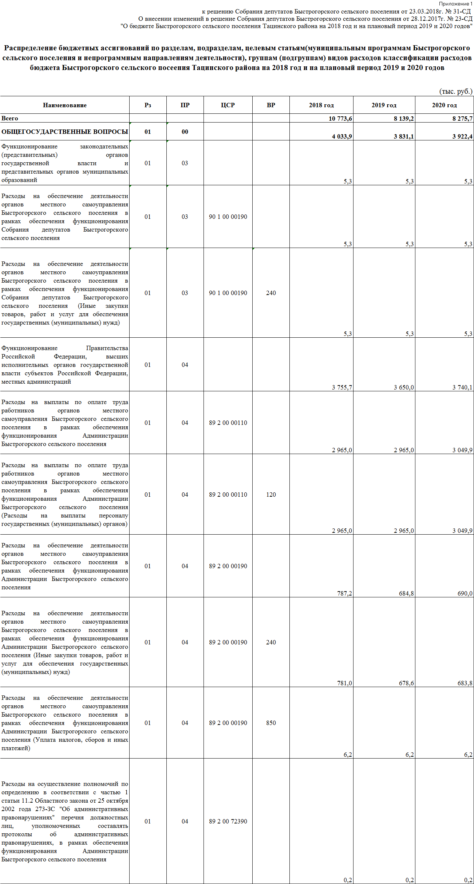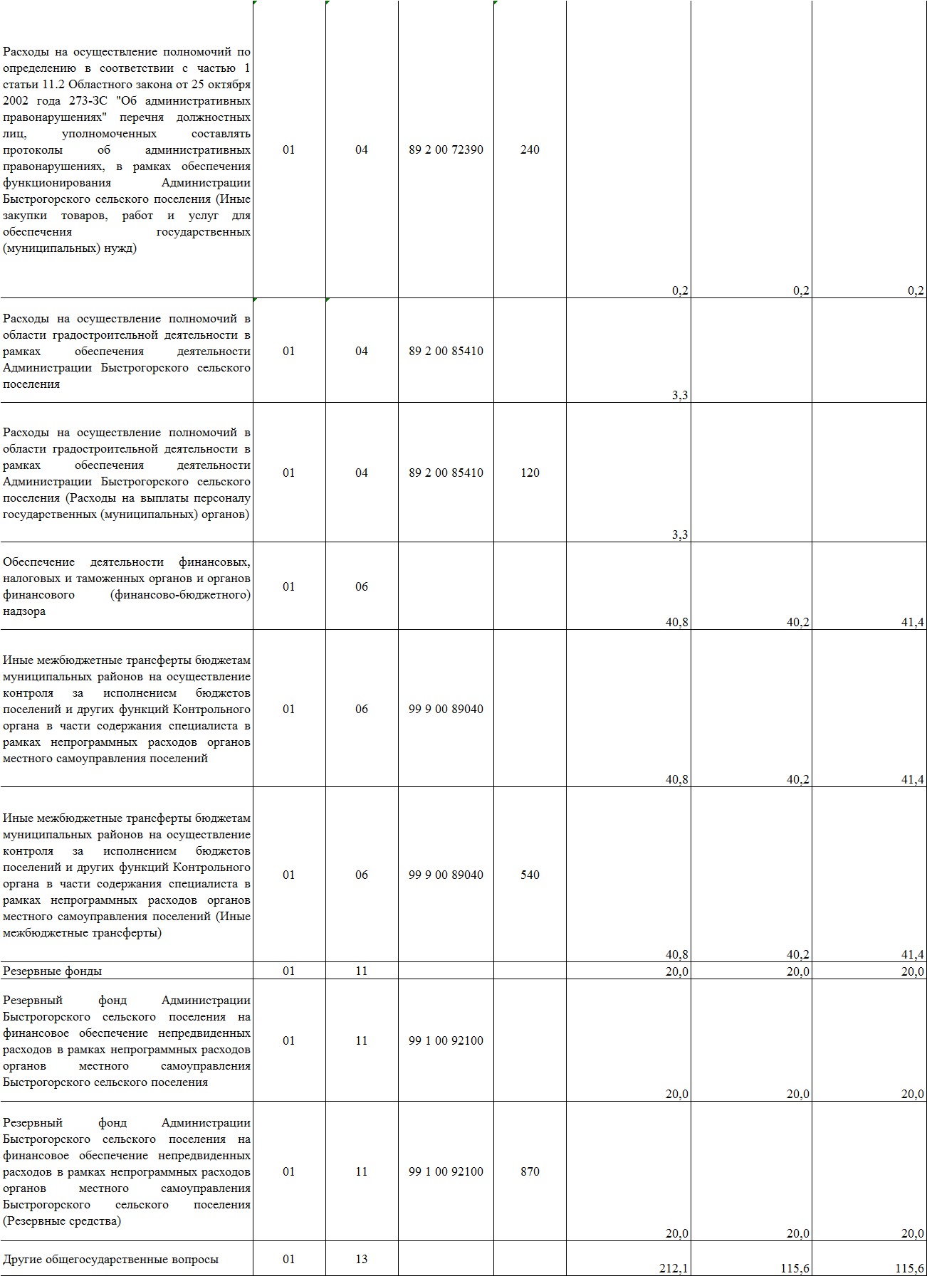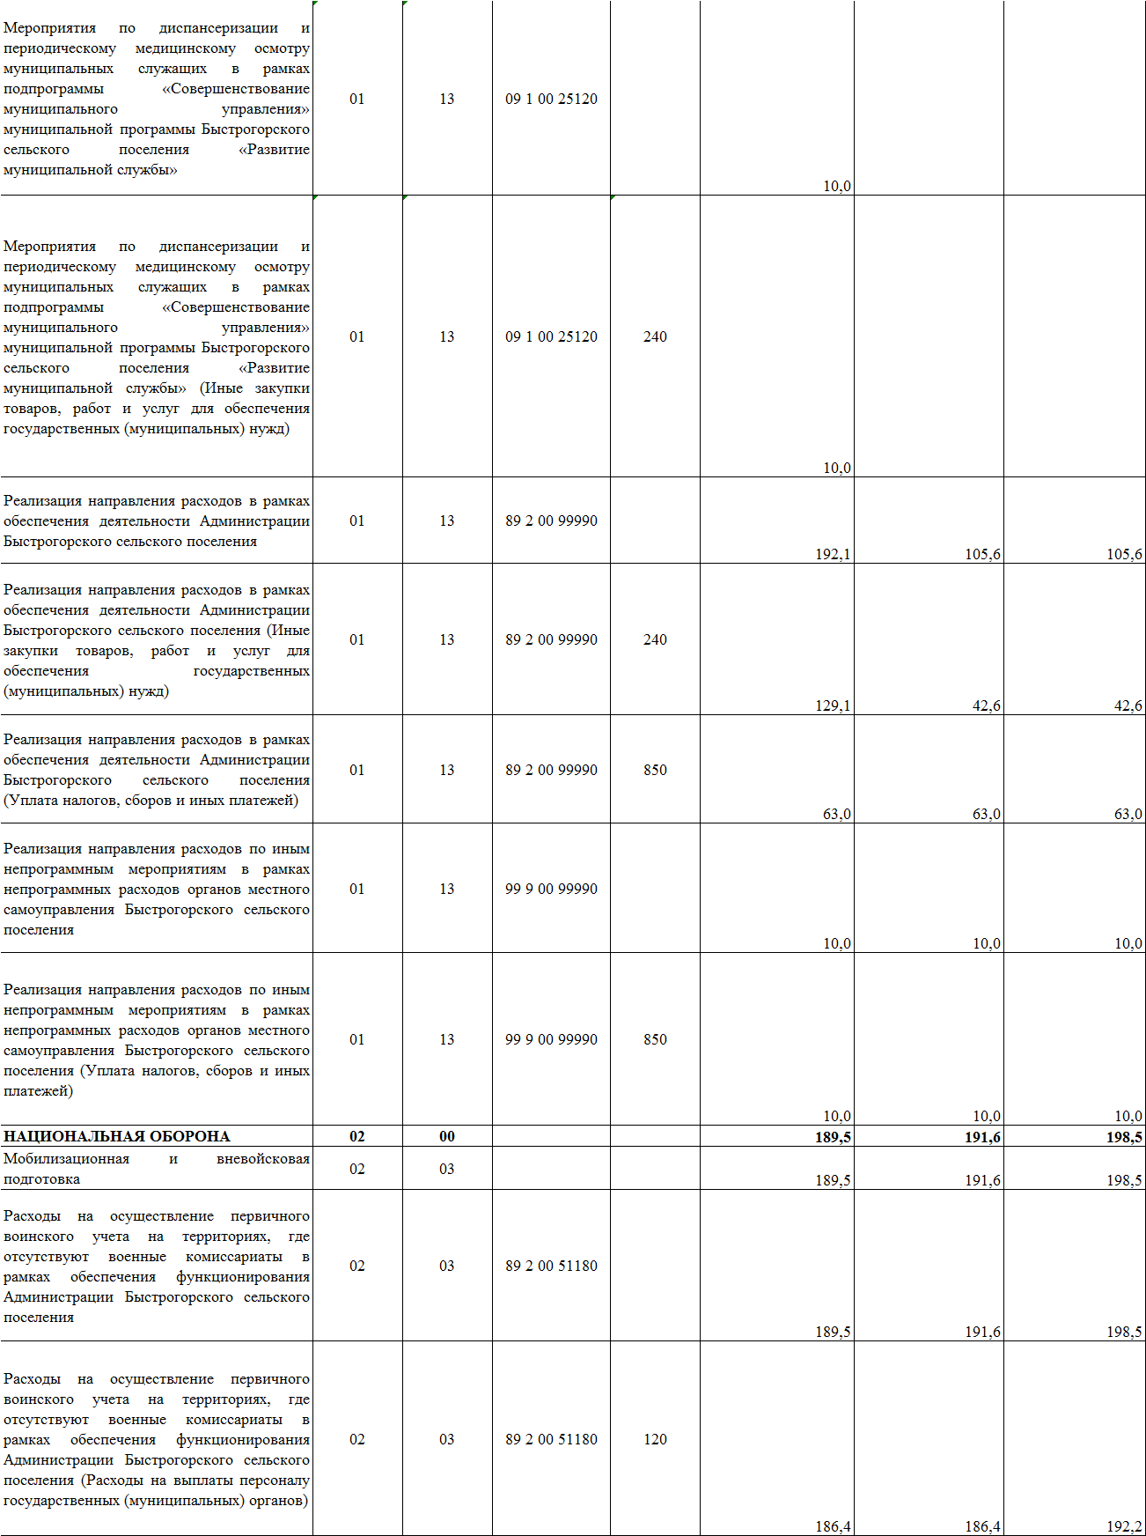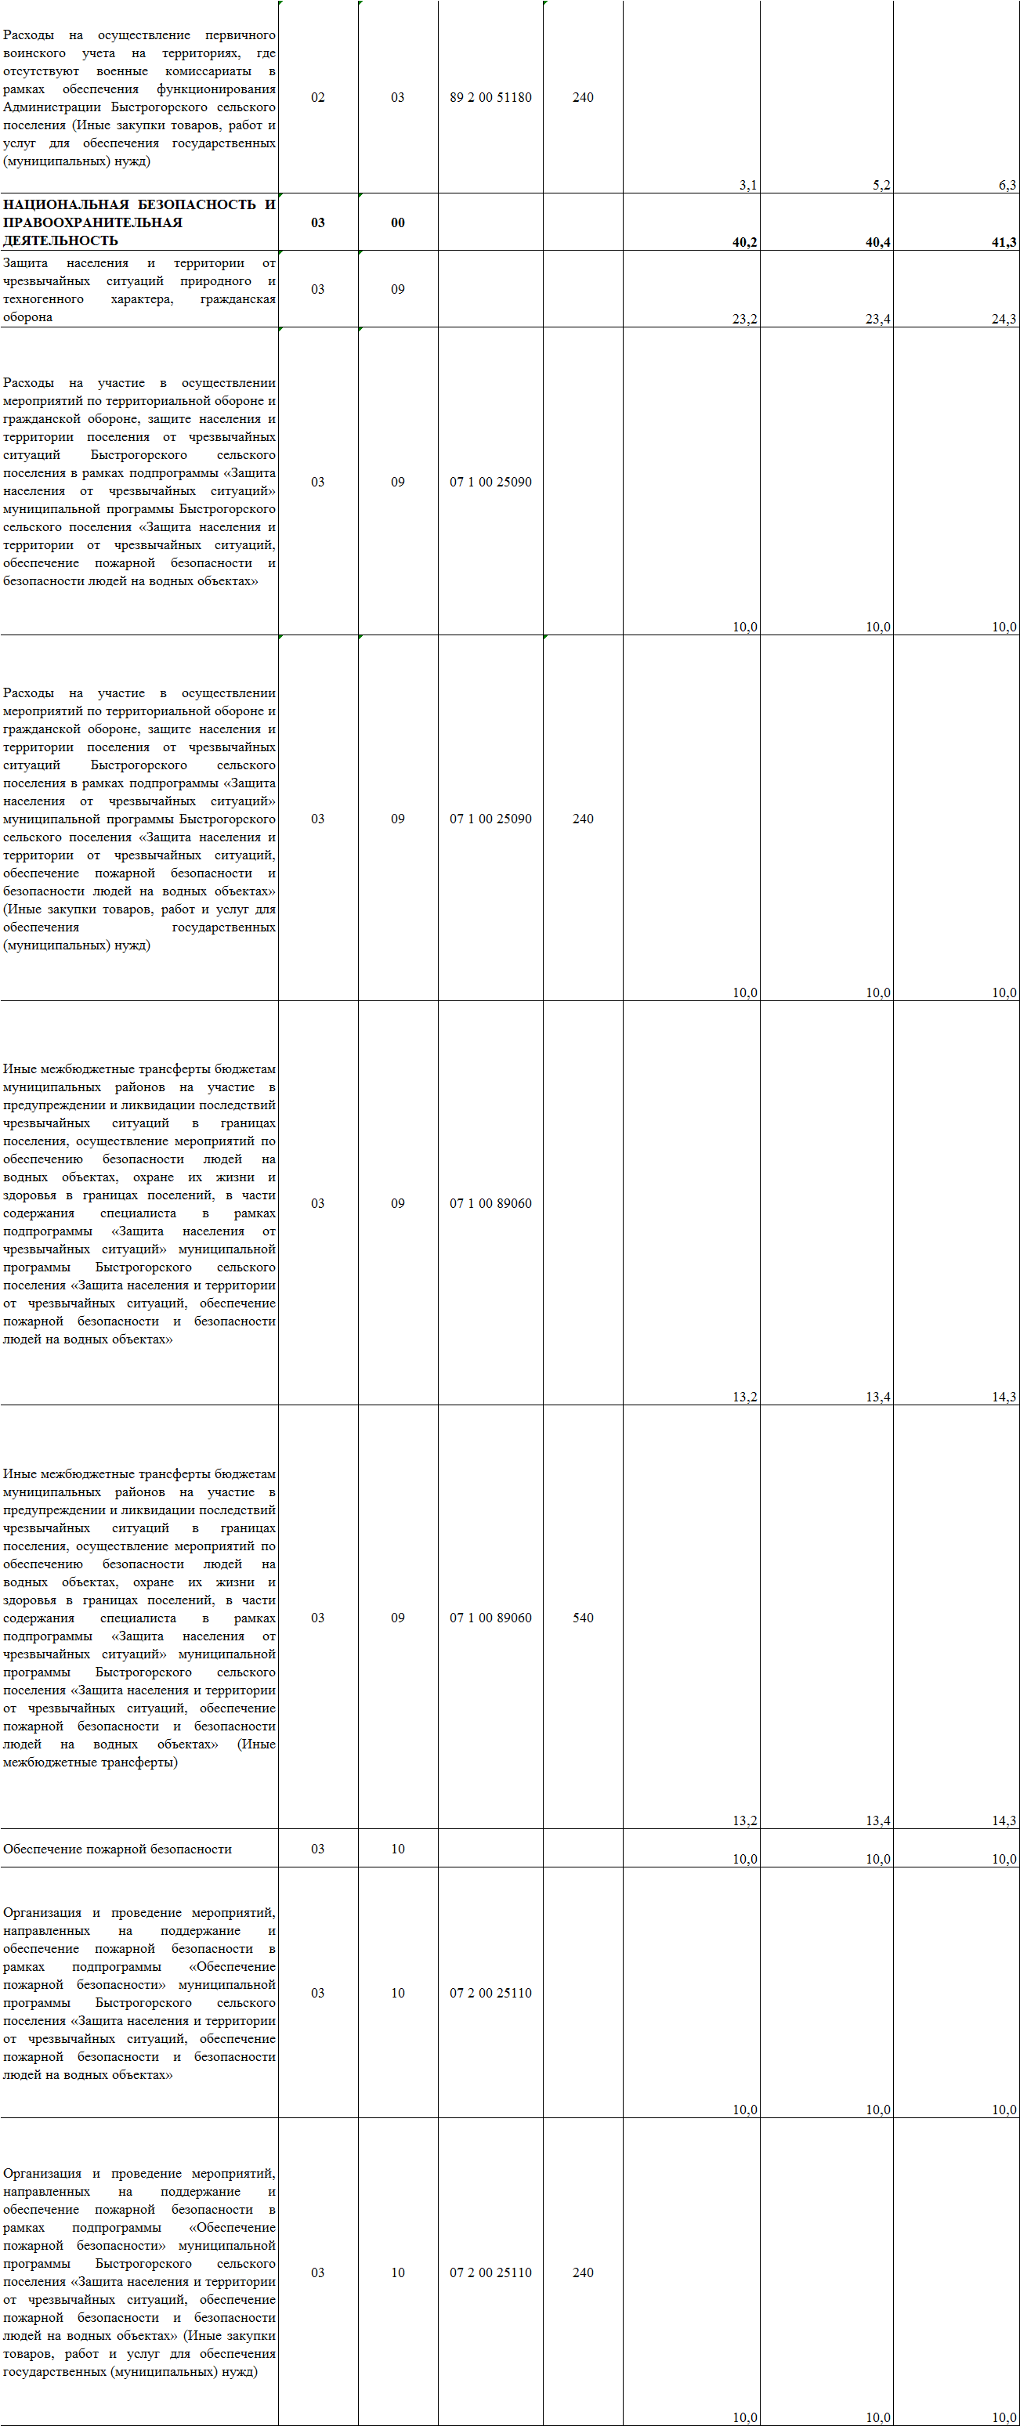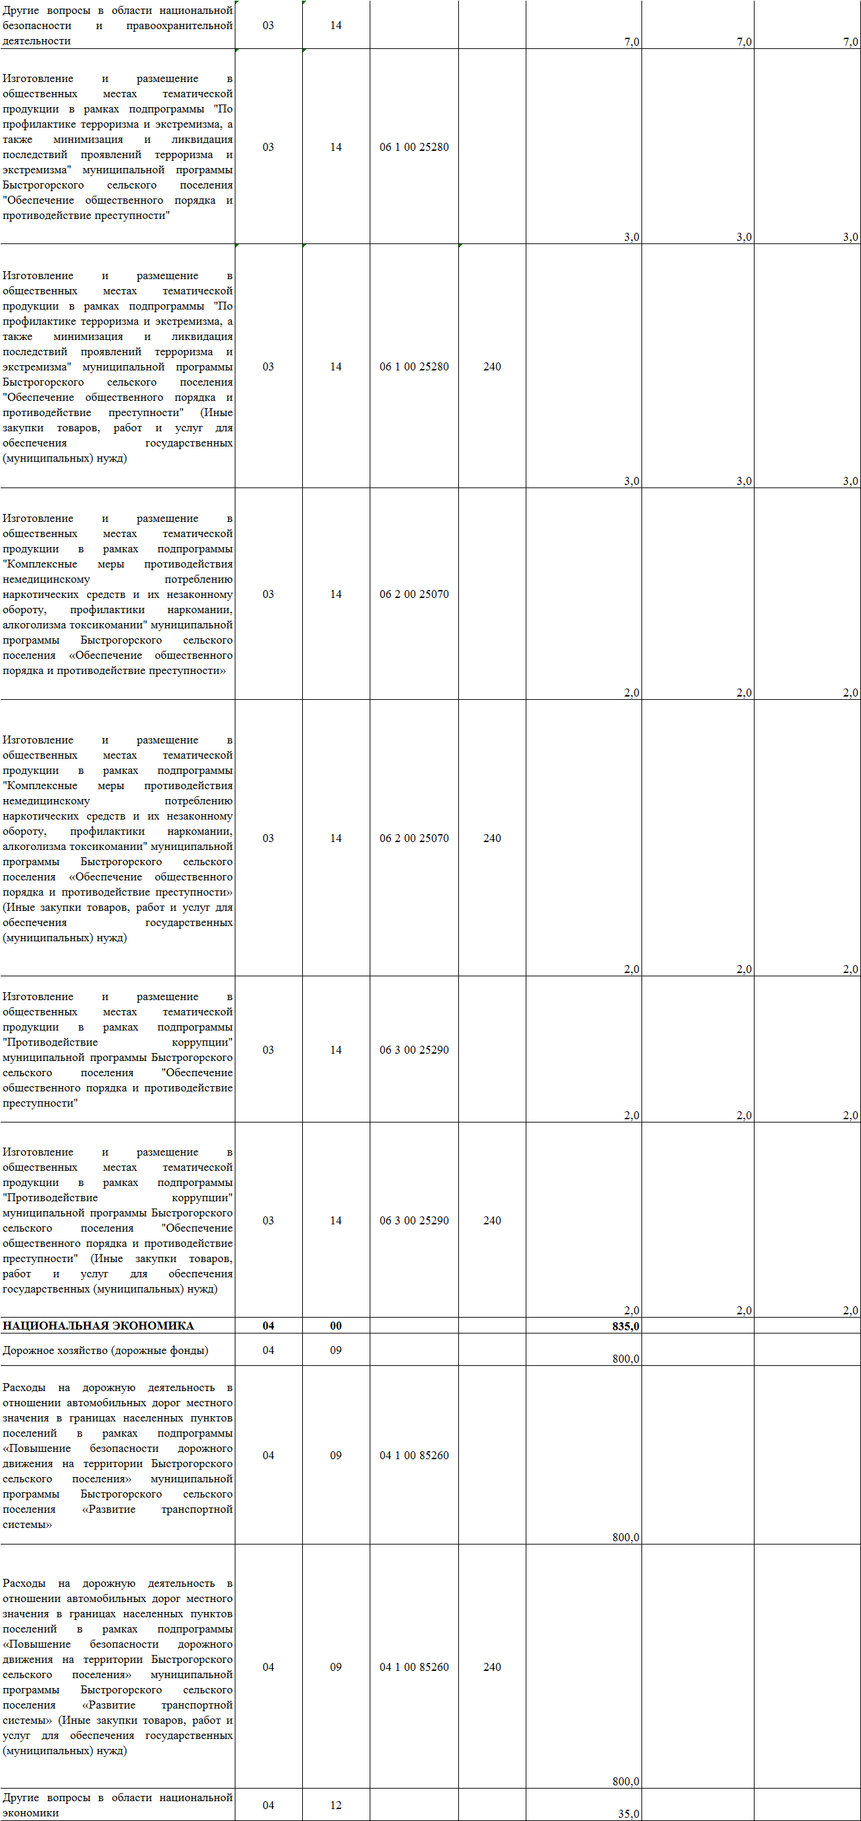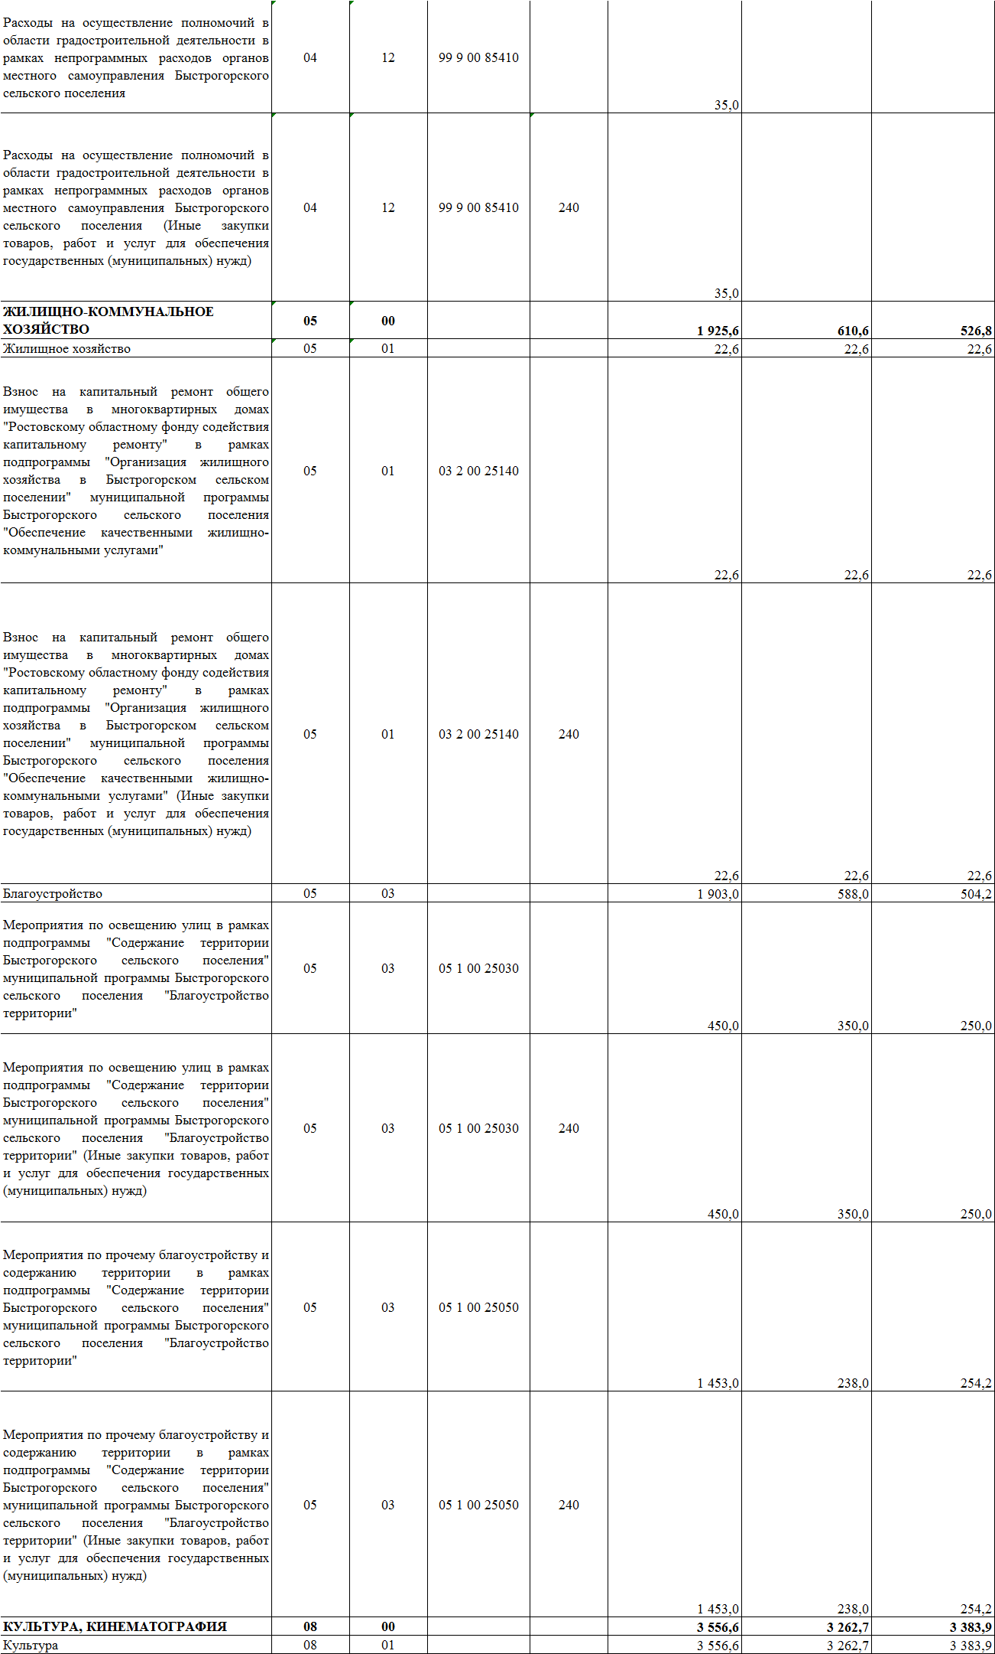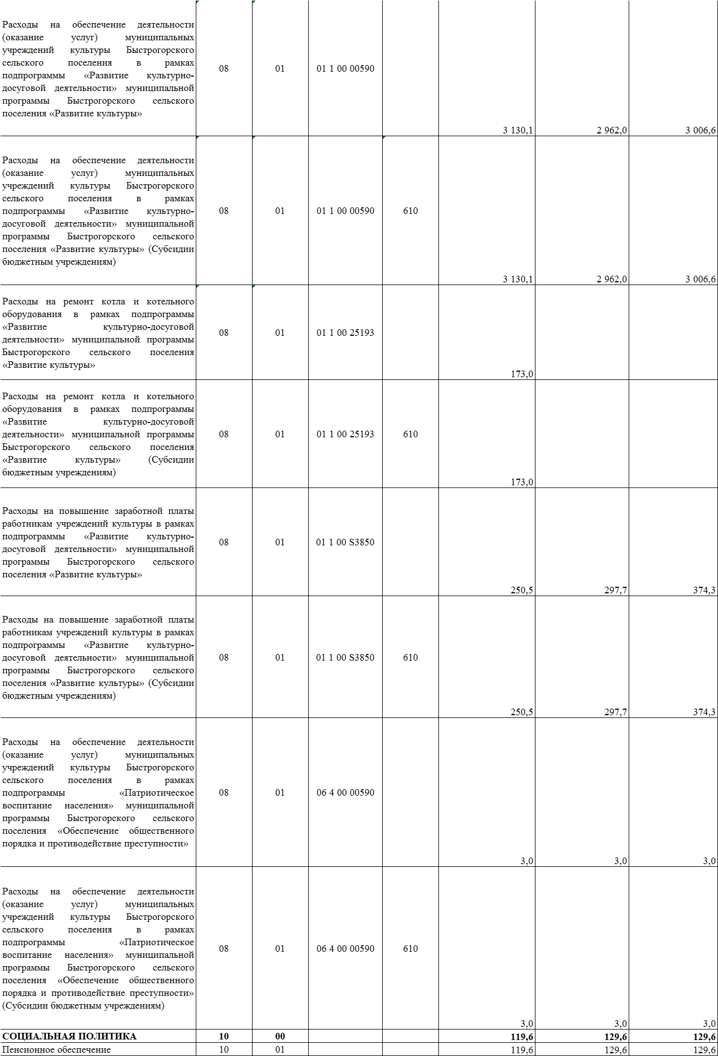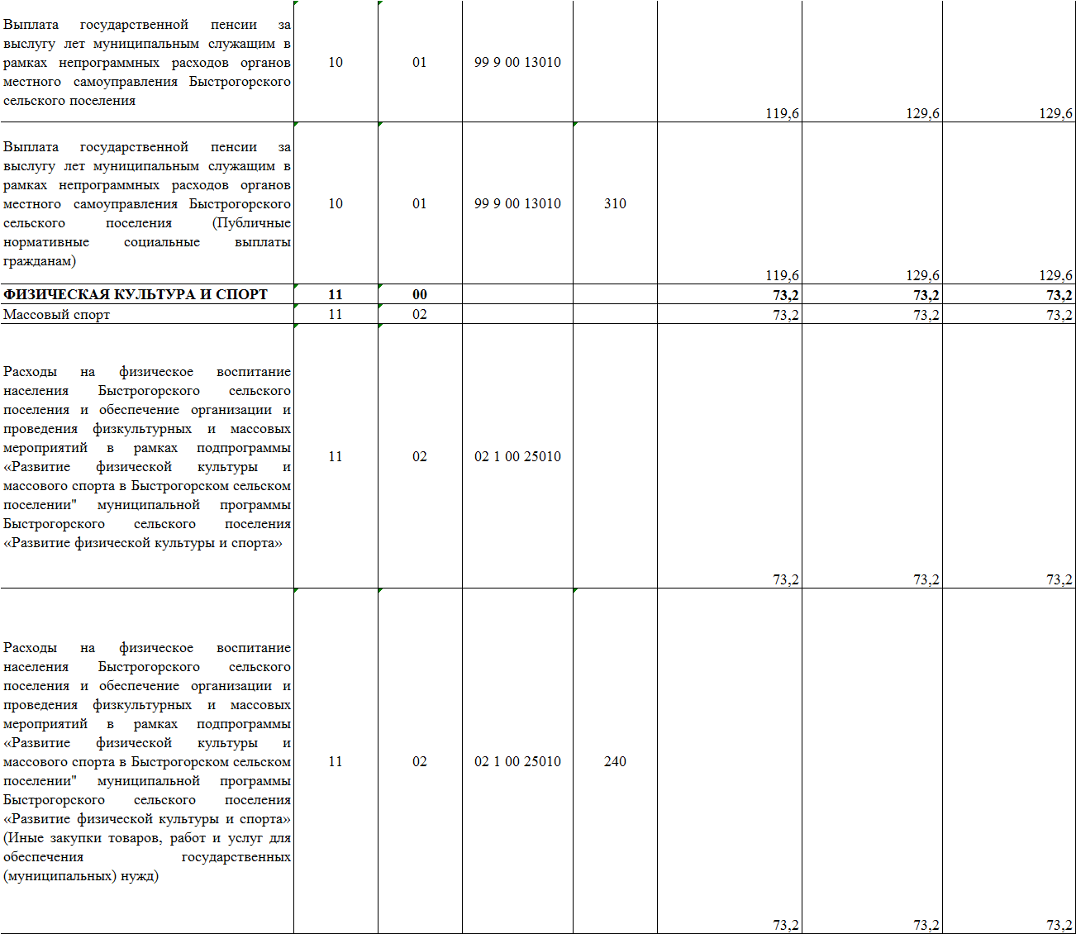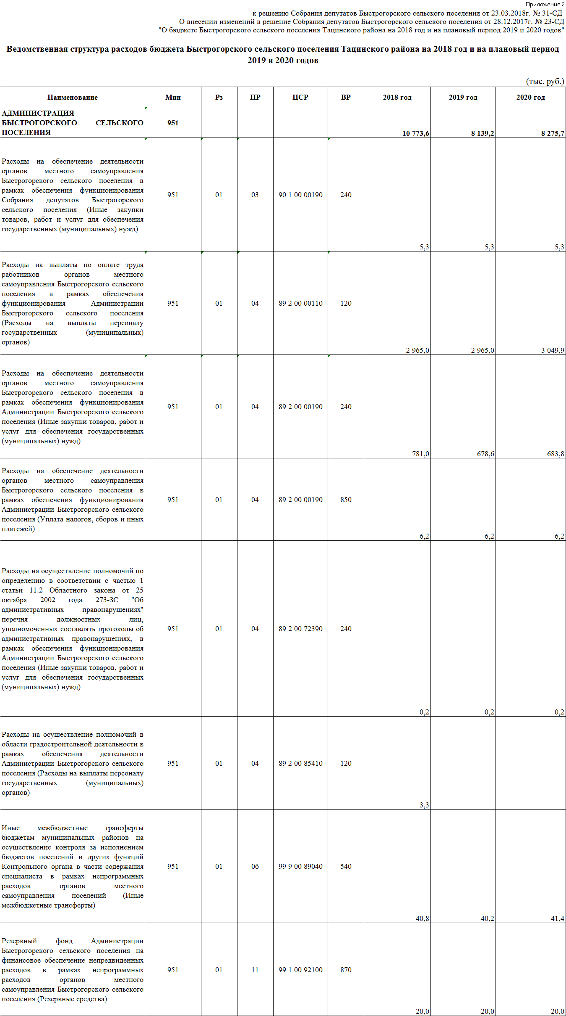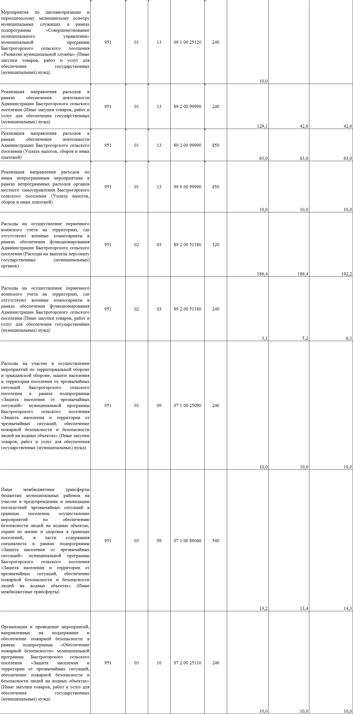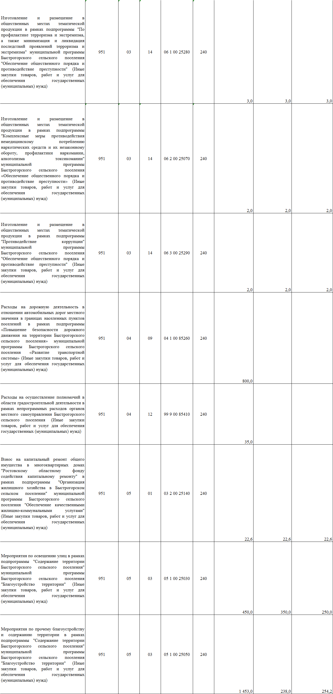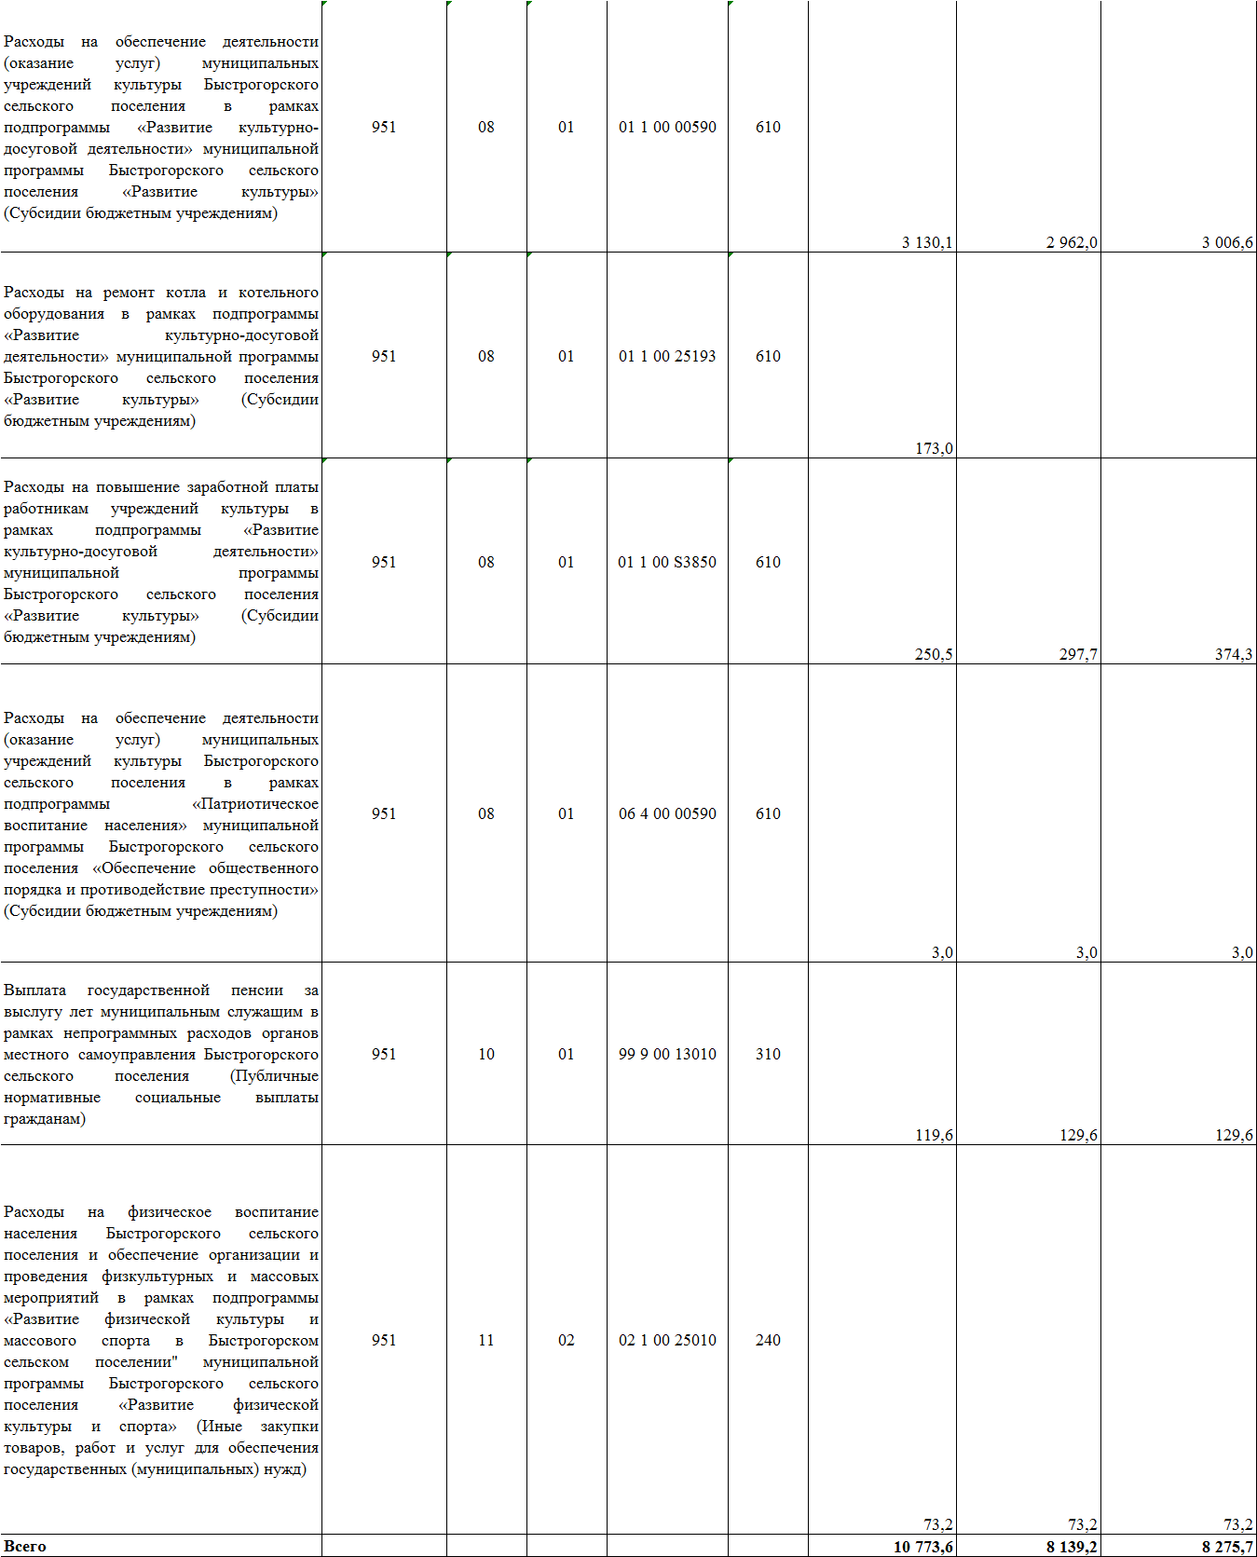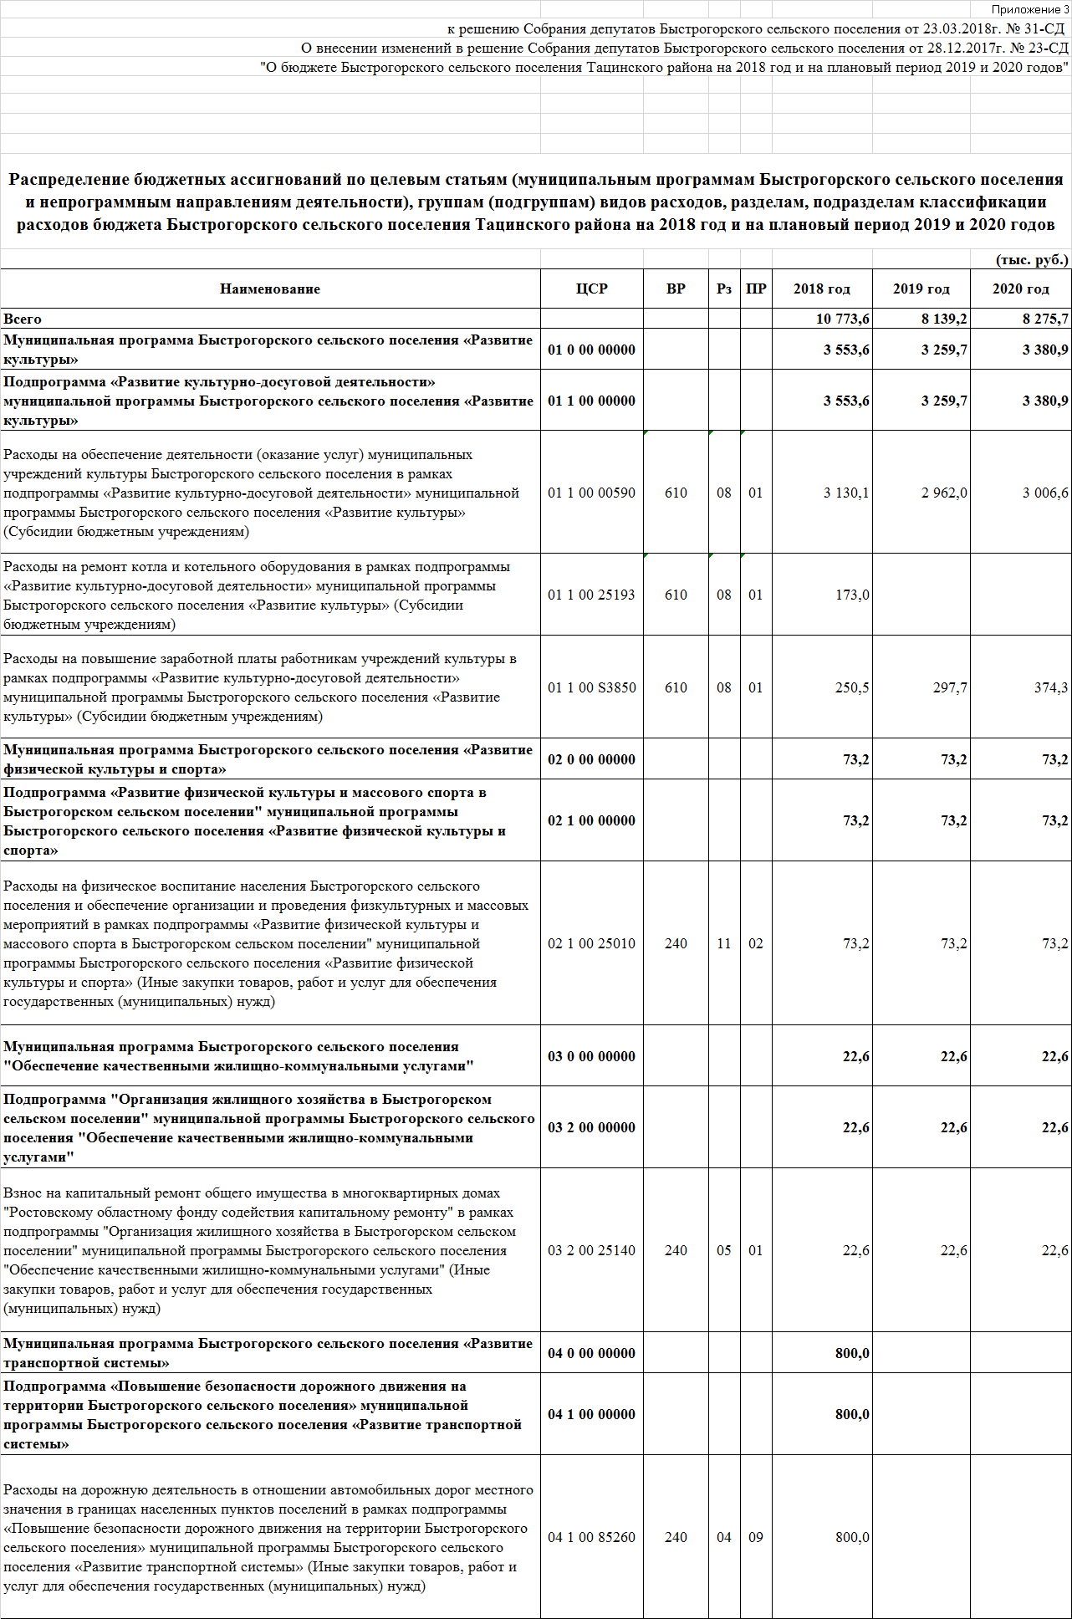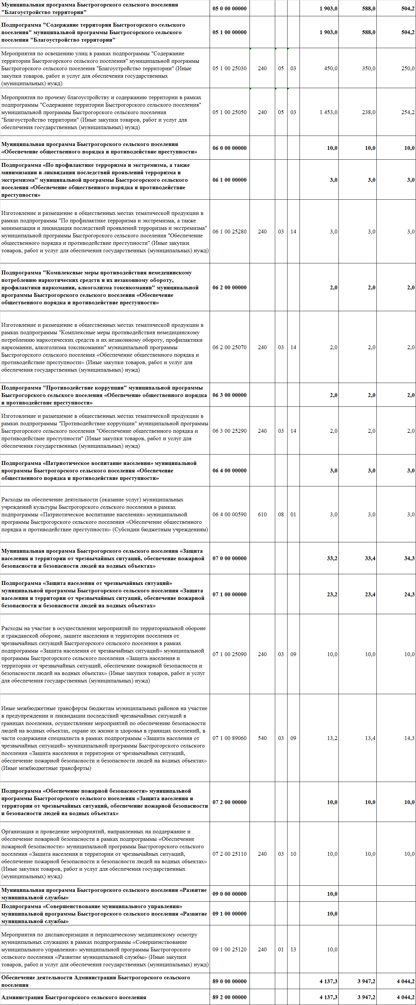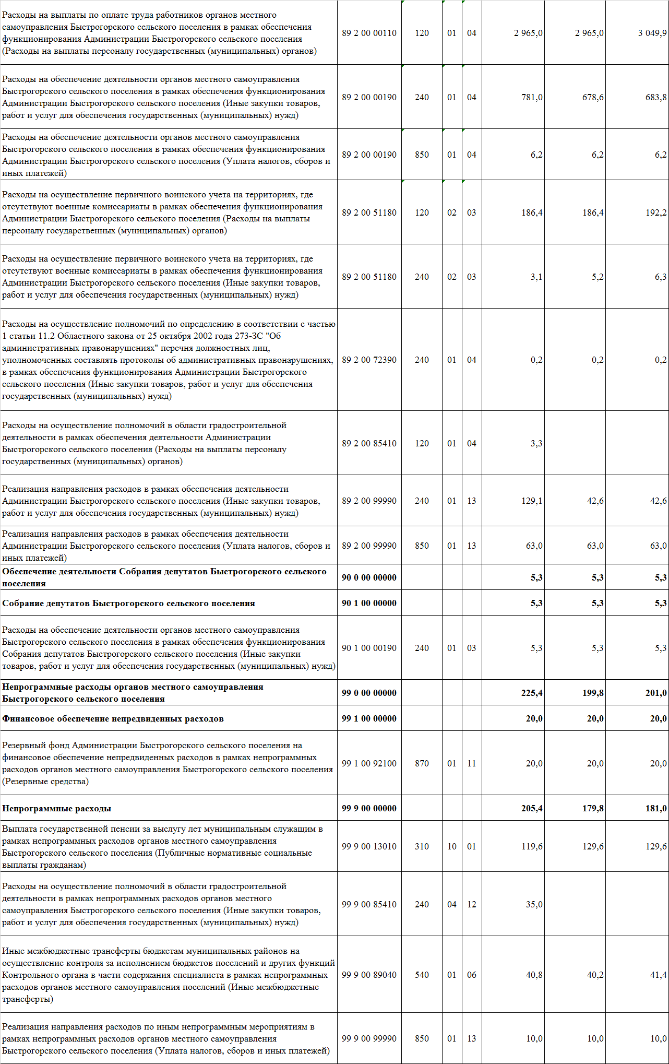

**___________________________________________________________________________**

**Учредитель: Администрация муниципального образования «Быстрогорское сельское поселение».**

**Главный редактор: Глава Администрации Быстрогорского сельского поселения Кутенко С.Н**

**Издатель: Администрация муниципального образования «Быстрогорское сельское поселение».**

**пятница 23 марта 2018 года № 7**

**Время подписания в печать: 17-00 Тираж: не более 1000 экз. в год.**

**Адрес редакции: п. Быстрогорский ул. Волгодонская д.9 «Бесплатно»**

Ответственный за выпуск: – Глава Администрации Быстрогорского сельского поселения С. Н. Кутенко